



## Rapport du Projet de fin d’Année

**Spécialité Informatique**



**Conception et réalisation d’une Application web pour la vente**

**Des livres en ligne**

**Réalisé par :** BAKENCHICH Naima

**Encadré par :**

|  |  |  |
| --- | --- | --- |
| M.CHEFIRA Reda | Enseignant chercheure | Université Privée de Marrakech (UPM) |
| Mme. MANSOURI Fatima Ezzahra | Enseignante chercheuse | Université Privée de Marrakech (UPM) |

Année universitaire 2022/2023

**Résume**

**Mon projet de fin d'année consiste en la conception et la réalisation d’un application web pour la vente des livres en ligne. Grâce à cette application Web, les clients pourront acheter et payer des livres en ligne avec l’option de lecture gratuitement via l’application. De plus, ils peuvent demander une livraison de leurs achats. Aussi, une plateforme de d’échange avec l'administrateur a été pensée tout en accédant à des groupes de chat liée à un livre donnée.**

## Abstract

**This year-end project consists of the conception and realization of a web application for online book sales. Using this web application, customers can purchase and pay for books online along with the free reading option within the application. In addition, customers can request delivery of their purchases. Moreover, a discussion platform with the administrator has been thought while accessing chat groups related to a given book.**

# Table des matières

Table des figures 7

Table des tableaux 10

Liste des abréviations 11

Introduction générale 12

Diagramme de Gantt 13

Chapitre 1 14

1. Introduction 14
2. Etude de l’existant 14
3. Les objectifs 14
4. Expression des besoins 14
   1. Besoins fonctionnels 14
   2. Besoins non fonctionnels 15
5. MindMaping 15
6. Conclusion 16

Chapitre 2 17

1. Introduction 17
2. Diagramme de cas d’utilisation 17
   1. Les acteurs du système 17
   2. Diagramme de cas de d’utilisation 17
3. Diagrammes de séquences 20
   1. Cas d’utilisation « Gestion des catégories » 20
   2. Cas d’utilisation « Gestion des livres » 24
   3. Cas d’utilisation « Gestion des compte » 28
   4. Cas d’utilisation « Gestion des commandes » 32
   5. Cas d’utilisation « Gestion des messages » 33
   6. Cas d’utilisation « Gestion des commentaires » 34
   7. Cas d’utilisation « Gestion des avis » 37
   8. Cas d’utilisation « Gestion de livraison » 39
   9. Cas d’utilisation « Gestion des panier » 43
4. Model conceptuel de données 45
   1. Dictionnaire de données 45
   2. MCD 47
5. Model logique de données (MLD) 47

IV. Diagramme de classes 48

1. Wireframes 49
   1. Partie administrateur 49
   2. Partie Client 52
2. Conclusion 55

Chapitre 3 56

1. Introduction 56
2. Environnement de travail 56
   1. Outils de gestion de projet 56
   2. Les technologies utilisées 57
   3. Outils de travail 58
3. Formation (Git & GitHub) 60
   1. Définition 60
   2. Fonctionnement de Git 60
   3. Démarrer un projet sur GitHub 61
   4. Les commandes de base de Git 61
   5. Système de branches 62
   6. Accéder à un répertoire à distance 63
4. Sécurité 63
5. Description de l’application web 64
   1. Page principale 64
   2. Page à propos de nous (about) 64
   3. Page services 65
   4. Page catégories 65
   5. Page livres 65
   6. Pages témoignages 68
   7. Page contact 69
   8. Page inscription 70
   9. Page login 72
6. Page description de livre 73
7. Page panier 74
8. Page paiement 74
9. Page livraison 75
10. Page profile 75
11. Page groupes 77
12. Page suivi de livraison 78
13. Page notification client 78
14. Pages de l’administrateur 79
15. Conclusion 85

Conclusion générale 86

Webographie 87

### Table des figures

Figure 1: diagramme de Gantt de projet 13

Figure 2: Mindmapping du projet 15

Figure 3:Diagramme de cas d'utilisation visiteur 19

Figure 4: Diagramme de cas d'utilisation client 19

Figure 5:Diagramme de cas d'utilisation admin 20

Figure 6 : diagramme de séquence "ajouter une catégorie" 21

Figure 7 : diagramme de séquence "consulter une catégorie" 22

Figure 8 : diagramme de séquence "modifier une catégorie" 22

Figure 9: diagramme de séquence "chercher une catégorie" 23

Figure 10: cas d'utilisation "supprimer catégorie" 23

Figure 11: diagramme de séquence « supprimer une catégorie » 24

Figure 12: diagramme de séquence « ajouter un livre » 25

Figure 13: diagramme de séquence « Consulter un livre » 25

Figure 14: diagramme de séquence « Modifier un livre » 26

Figure 15: cas d’utilisation « chercher un livre » 26

Figure 16: diagramme de séquence « chercher un livre » 27

Figure 17: diagramme de séquence « supprimer un livre » 27

Figure 18: diagramme de séquence « ajouter un compte » 28

Figure 19: diagramme de séquence « Consulter un compte » 29

Figure 20: diagramme de séquence « Consulter un compte » 29

Figure 21 : diagramme de séquence « modifier un compte » 30

Figure 22: diagramme de séquence « chercher un compte » 30

Figure 23: diagramme de séquence « supprimer un compte » 31

Figure 24: diagramme de séquence « supprimer un compte » 32

Figure 25: diagramme de séquence « ajouter une commande » 32

Figure 26: diagramme de séquence « consulter une commande » 33

Figure 27: diagramme de séquence « ajouter un message » 34

Figure 28: diagramme de séquence « ajouter un message » 34

Figure 29 : diagramme de séquence « ajouter un commentaire » 35

Figure 30: diagramme de séquence « Consulter un commentaire » 36

Figure 31: diagramme de séquence « chercher un commentaire » 36

Figure 32 : diagramme de séquence « supprimer un livre 37

Figure 33 : diagramme de séquence « ajouter un avis » 38

Figure 34 : diagramme de séquence « Consulter un avis » 38

Figure 35 : diagramme de séquence « supprimer un avis » 39

Figure 36: diagramme de séquence « ajouter une livraison » 40

Figure 37 : diagramme de séquence « Consulter l’état de la livraison » 40

Figure 38: diagramme de séquence « Consulter l’état de la livraison » 41

Figure 39 : diagramme de séquence « Modifier une livraison » 41

Figure 40 : diagramme de séquence « chercher une livraison » 42

Figure 41: diagramme de séquence « supprimer une livraison » 43

Figure 42 : diagramme de séquence « ajouter un panier » 43

Figure 43 : diagramme de séquence « Consulter un panier » 44

Figure 44: diagramme de séquence « chercher un panier » 44

Figure 45: diagramme de séquence « supprimer un panier » 45

Figure 46: Modèle conceptuel de données 47

Figure 47 : Modelé logique de données 48

Figure 48: diagramme de classes 49

Figure 49: wireframe Dashboard administrateur 50

Figure 50:Wireframe liste des catégories 50

Figure 51:Wireframe modèle pour ajouter une catégorie 51

Figure 52: Wireframe pour a modification de la catégorie 51

Figure 53: Wireframe pour afficher les détails de la catégorie 52

Figure 54: wireframes page principale 52

Figure 55: wireframes page de connexion 53

Figure 56: wireframes page d'inscription 53

Figure 57: wireframes page des livres 54

Figure 58: wireframe page de description de livre 54

Figure 59: wireframes page panier 55

Figure 60: Trello pour la gestion du projet 57

Figure 61: le projet en GitHub 57

Figure 62: Le fonctionnement de Git 61

Figure 63: relier le dépôt local au dépôt distant 62

Figure 64: cloner un projet GitHub 63

Figure 65: page principale partie client 64

Figure 66: page à propos de nous 64

Figure 67 : page services 65

Figure 68: page catégories 65

Figure 69: page livres 66

Figure 70:page livres de catégorie histoire 66

Figure 71: Les livres avec un prix bas 67

Figure 72: Les livres avec un prix élevé 67

Figure 73: titre 68

Figure 74: chercher le livre par son auteur 68

Figure 75: page avis sans session 69

Figure 76:page avis avec session 69

Figure 77: page contact 70

Figure 79: page d'inscription 71

Figure 78:page inscription Erreur courriel déjà existe 71

Figure 80: page inscription erreur les champs vides 71

Figure 81: page inscription les mots de passe ne correspond pas 71

Figure 82: page inscription courriel existe et champs vises 71

Figure 83: page d'authentification 72

Figure 84: page login Invalide captcha 72

Figure 85: page login ajouter le mot de passe 72

Figure 86: page login incorrect courriel 73

Figure 87: page login les champs vides 73

Figure 88: Page description de livre 73

Figure 89: commentaires concerne un livre 74

Figure 90: page panier 74

Figure 91: Page de paiement 75

Figure 92: page de livraison 75

Figure 93: page de profile 76

Figure 94:Modifier le mot de passe 76

Figure 95: Modifier le compte utilisateur 77

Figure 96: page des groupes pour un utilisateur valide 77

Figure 97: exemple d'un groupe de chat 78

Figure 98:Suivi de l'état de livraison 78

Figure 99 : page notification client 79

Figure 100: page Dashboard 79

Figure 101:Page de liste des catégories 80

Figure 102: page d'ajout d'une catégorie 80

Figure 103: Page de visualisation de la catégorie 81

Figure 104: page de modification de la catégorie 81

Figure 105: page de suppression 82

Figure 106:Chercher une catégorie par id 82

Figure 107: chercher une catégorie par nom 83

Figure 108: liste des utilisateurs 83

Figure 109: liste de livraison 83

Figure 110: Modifier l'état de la livraison 84

Figure 111: page liste des messages contact 84

Figure 112: page de notification 84

Figure 113: page de paramètres 85

### Table des tableaux

Tableau 1:Cas d'utilisation 18

Tableau 2 : cas d'utilisation "ajouter une catégorie" 21

Tableau 3: cas d'utilisation "consulter une catégorie" 21

Tableau 4 : cas d'utilisation "modifier une catégorie" 22

Tableau 5: cas d'utilisation "chercher une catégorie" 23

Tableau 6: cas d’utilisation « ajouter un livre » 24

Tableau 7: cas d’utilisation « Consulter un livre » 25

Tableau 8: cas d’utilisation « Modifier un livre » 26

Tableau 9: cas d’utilisation « supprimer un livre » 27

Tableau 10: cas d’utilisation « ajouter un compte » 28

Tableau 11: cas d’utilisation « Consulter un compte » 28

Tableau 12: cas d'utilisation « Consulter un compte » 29

Tableau 13 : cas d'utilisation « modifier un compte » 30

Tableau 14: cas d’utilisation « chercher un compte » 30

Tableau 15: cas d’utilisation « supprimer un compte » 31

Tableau 16: cas d'utilisation « supprimer un compte » 31

Tableau 17: cas d’utilisation « ajouter une commande » 32

Tableau 18: cas d'utilisation « ajouter une commande » 33

Tableau 19: cas d’utilisation « ajouter un message » 33

Tableau 20:cas d’utilisation « consulter un message » 34

Tableau 23: cas d’utilisation « ajouter un commentaire » 35

Tableau 24:cas d’utilisation « Consulter un commentaire » 35

Tableau 26 : cas d’utilisation « chercher un commentaire » 36

Tableau 27 : cas d’utilisation « supprimer un livre 37

Tableau 28 : cas d’utilisation « ajouter un avis » 37

Tableau 29 : cas d’utilisation « Consulter un avis » 38

Tableau 30 : cas d’utilisation « supprimer un avis » 39

Tableau 31: cas d’utilisation « ajouter une livraison » 39

Tableau 32 : cas d’utilisation « Consulter l’état de la livraison » 40

Tableau 33 : cas d’utilisation « Consulter l’état de la livraison » 41

Tableau 34 : cas d’utilisation « Modifier une livraison » 41

Tableau 35 : cas d’utilisation « chercher une livraison » 42

Tableau 36 : cas d’utilisation « supprimer une livraison » 42

Tableau 37 : cas d’utilisation « ajouter un panier » 43

Tableau 38 : cas d’utilisation « Consulter un panier » 44

Tableau 39 : cas d’utilisation « chercher un panier » 44

Tableau 40: cas d’utilisation « supprimer un panier » 45

Tableau 41: Dictionnaire de données 47

# Liste des abréviations

|  |  |
| --- | --- |
| Abréviation | Désignation |
| **CSS** | Cascading Style Sheets |
| **HTML** | HyperText Markup Language |
| **JS** | JavaScript |
| **PHP** | HyperText Preprocessor |
| **SQL** | Structured Query Language |
| **UML** | Unified Modeling Language |
| **MCD** | Modèle conceptuel de données |
| **MLD** | Modèle logique de données |

Introduction générale

###### Lors de notre formation à l’Université Privée de Marrakech, il nous a été demandé de réaliser un projet de fin d’année (PFA) pour mettre en pratique nos connaissances. C’est pour cela que j’ai réalisé une application de vente en ligne des livres, ayant pour but de faciliter la tâche aux utilisateurs.

Ce travail est présenté en trois chapitres :

###### Le premier chapitre sert à l’analyse fonctionnelle du projet et à la présentation des besoins fonctionnels et non fonctionnels.

* Le second chapitre, s’intéressera à l’étude conceptuelle. On y détaillera les différents modèles adoptés ainsi la structure de la base de données.
* Le troisième chapitre, quant à lui, traitera de l’implémentation d’application web en décrivant l’environnement matériel et logiciel. Il servira à donner un aperçu sur les interfaces réalisées.

# Diagramme de Gantt

###### Le diagramme GANTT, ci-dessous, présente la répartition temporelle des taches effectuées pour les différents processus du projet.

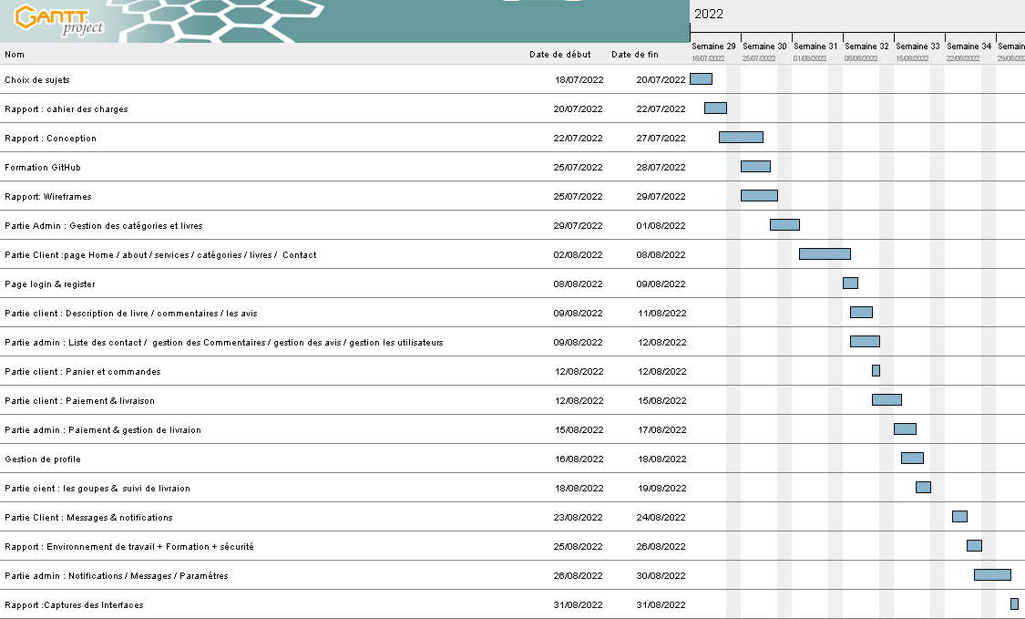

***Figure 1: diagramme de Gantt de projet***

# Chapitre 1

## Analyse fonctionnelle

#### Introduction

Durant le premier chapitre, une étude de l’existant, les objectifs, les besoins fonctionnels et non fonctionnels sont présentés. Cette spécification technique permettra d’éclaircir l’objectif général.

#### Etude de l’existant

Pour acheter un livre, le client doit se déplacer directement au local de la société afin de chercher une offre de vente qui satisfait ses besoins. Ses déplacements peuvent être inutiles et même peuvent provoquer un gaspillage de temps. D’ailleurs, même le vendeur n’a aucun moyen pour mettre à disposition ses annonces de vente et services, à l’exception des supports traditionnels tels que les journaux ou les petites affiches. Ainsi, un moyen fiable et automatisé permettant d’informer un grand nombre de clients des offres de vente et des services nécessaires. Divers autres traitements sont, d’ailleurs, sources de problèmes, adoptant les méthodes traditionnelles de travail :

* L’enregistrement des clients se fait manuellement sur papier.
* Les produits sont classés par catégorie (Développement personnel, cuisine, histoire …) et par sous-catégorie non liées et non hiérarchisées, ce qui rend la recherche plus pénible.
* Les documents sont nombreux et mal organisés.

Vu l'accroissement de la technologie Internet, l'achat en ligne est devenu une nécessité incontournable pour les commerçants.

#### Les objectifs

Grâce à ce système, une approche pratique a été adoptée pour comprendre le fonctionnement du système de vente en ligne. Ce système comprendra tous les champs nécessaires requis, et sera facile à utiliser, et peut être utilisé par n'importe qui. L'idée de base de ce projet est de sauvegarder les données dans une base de données centrale à laquelle toute personne autorisée à accéder puisse accéder pour obtenir des informations et économiser du temps et de la charge de travail pour ses clients.

#### Expression des besoins

##### Besoins fonctionnels

Le système doit satisfaire les besoins fonctionnels suivants :

* Gestion des comptes.

* Gestion des livres, et gestion des catégories. * Gestion des commentaires et gestion des avis. * Gestion des groupes et gestion des messages. * Gestion des commandes et gestion de panier.

* Effectuer un paiement et ajouter une livraison…

Ces informations seront stockées dans une base de données qui peut être mise à jour au fur et à mesuredes besoins.

##### Besoins non fonctionnels

* + - **Sécurité :** Les clients peuvent accéder à leur propre compte et entrer leurs informations sans que les autres n’y aient accès. Donc les mots de passe sont stockés de manière sécurisée.
    - **Rapidité :** Toutes les informations du courriel correspondant à sa réservation lui seront envoyés rapidement après le paiement.
    - **L’ergonomie :** Adaptation d’un environnement de travail (outils, matériel, …) aux besoins de l’utilisateur. Donc l’application est facile à utiliser (les boutons portent des noms compréhensibles et adéquats qui, avec un clic, leur lancer vers l'interface convenable.)

#### MindMaping

Une représentation visuelle des idées et informations sous forme de schémas appelés Mind Maps ou Cartes Mentales.

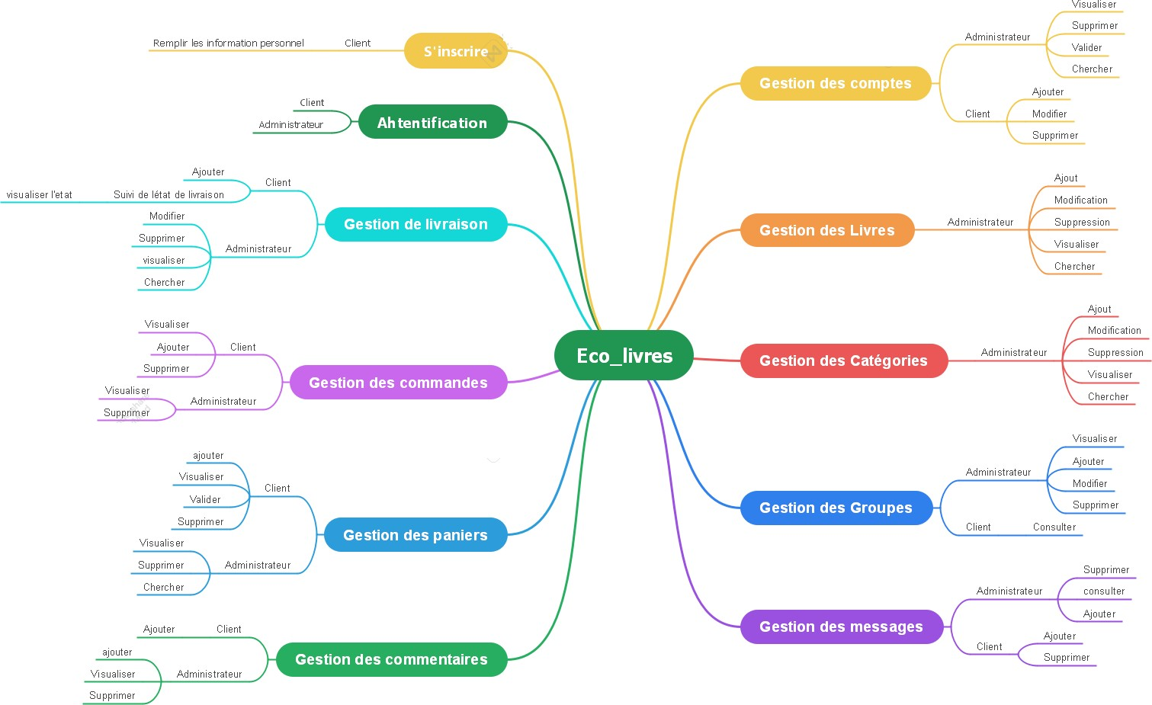

***Figure 2: Mindmapping du projet***

#### Conclusion

Ce chapitre est consacré aux besoins fonctionnels d’application web. Cette étude nous aidera pour l’étape de conception.

# Chapitre 2

## Analyse et conception

#### Introduction

Le choix d’une méthodologie de conception va nous permettre de mettre en place un produit robuste, fiable et évolutif. Dans ce chapitre nous détaillons la conception de notre application web. Ainsi, la présentation de conception de notre base de données.

#### Diagramme de cas d’utilisation

##### Les acteurs du système

Après l’analyse j’ai constaté que y a 3 parties utilisateurs :

* **L’Administrateur** doit permettre au chef d'entreprise la mise à jour de l’application. Ainsi, il aura la possibilité d'ajouter ou supprimer un livre, catégorie, … de faire des modifications si nécessaire, de consulter la liste des utilisateurs inscrits sur l’application et valider leur compte, ...

L’administrateur va fournir son nom et mot de passe qui vont lui permettre d’accéder à ses actions.

* **Client** aura la possibilité, après une inscription préalable, obligatoire pour valider un panier et après payer ses commandes, de s'identifier et de taper son mot de passe. Après cette identification, l'utilisateur pourra consulter et modifier ses informations personnelles, et suivi de l'état de livraison.
* **Visiteur** aura la possibilité de consulter la page des livres, ajouter les commandes pour remplir son panier sans authentification.

##### Diagramme de cas de d’utilisation

**Le diagramme de cas d’utilisation** représente la structure des fonctionnalités nécessaires aux utilisateurs du système. Il est utilisé dans les deux étapes de capture des besoins fonctionnels et techniques. Lors de l’analyse des besoins j’ai pu identifier les actions importantes que j’ai représentons dans le ci- dessous et les modélisations par la suite avec les diagrammes de cas d’utilisation.

|  |  |  |
| --- | --- | --- |
| **Cas d’utilisation** | **Acteurs** | **Opérations** |
| **Authentication** | Client  Administrateur | * **Connexion** * **Déconnexion** |

|  |  |  |
| --- | --- | --- |
| **Gestion des comptes** | Administrateur | * **Visualiser** * **Valider** * **Suppression** |
| **Gestion des comptes** | Client | * **Ajouter** * **Modification** * **Suppression** |
| **Gestion des livres** | Admin | * **Ajouter** * **Modification** * **Suppression** * **Visualiser** * **Chercher** |
| **Consultation la liste des commandes et le panier** | Admin | * **Afficher** * **Supprimer** * **Chercher** |
| **Gestion de livraison** | Client | * **Consulter l’état de livraison** * **Ajouter** |
| **Gestion des catégories** | Admin | * **Ajouter** * **Modification** * **Supprimer** * **Visualiser** * **Chercher** |
| * **Gestion des commentaires** * **Gestion des Avis** | Admin | * **Ajouter** * **Supprimer** |
| **Gestion des messages** | Admin Client | * **Ajouter**   + **Supprimer**   + **Visualiser** |
| * **Gestion des commentaires** * **Gestion des Avis** | Client | * **Ajouter** * **Visualiser** |
| **Gestion des commandes** | **Client** | * **Ajouter** * **Supprimer** |

Tableau 1:Cas d'utilisation

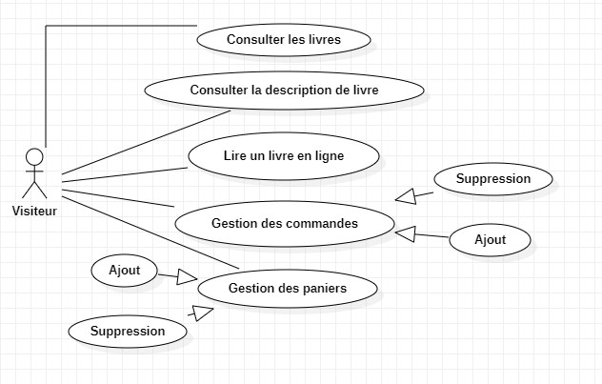

***Figure 3:Diagramme de cas d'utilisation visiteur***

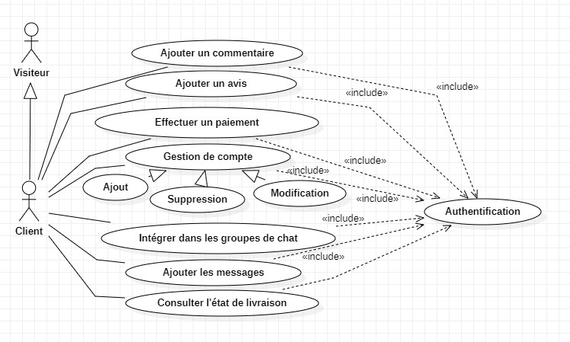

***Figure 4: Diagramme de cas d'utilisation client***

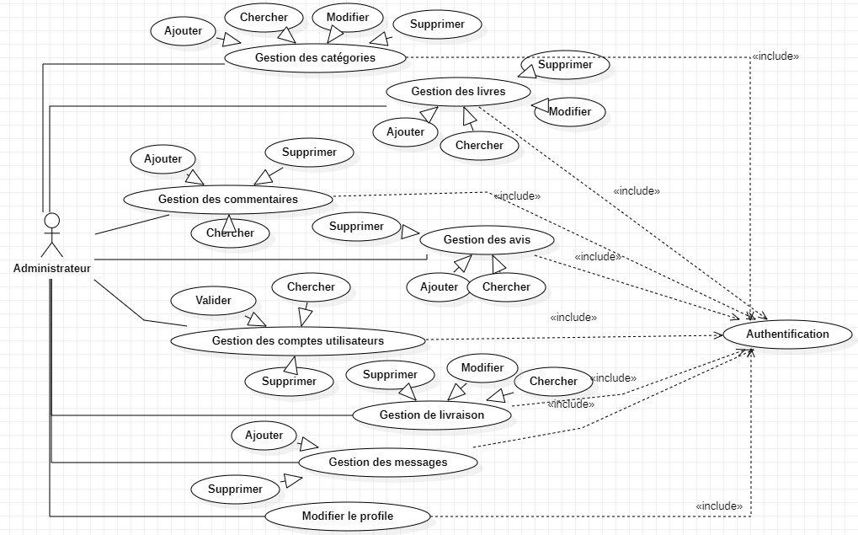

***Figure 5:Diagramme de cas d'utilisation admin***

#### Diagrammes de séquences

Les diagrammes de séquences permettent de décrire comment les éléments du système interagissent entre eux et avec les acteurs : Le but étant de décrire comment se déroulent les actions entre les acteurs ou objets. La dimension verticale du diagramme représente le temps, permettant de visualiser l'enchaînement des actions dans le temps, et de spécifier la naissance et la mort d'objets. Les périodes d'activité des objets sont symbolisées par des rectangles, et ces objets dialoguent par le biais de messages.

##### Cas d’utilisation « Gestion des catégories »

* 1. Description textuelle du cas d’utilisation « ajouter une catégorie » et diagramme de séquence système :

|  |  |
| --- | --- |
| **Cas d’utilisation : Ajouter une catégorie** | |
| **Acteur** | Administrateur |
| **Pré condition** | La catégorie n’existe pas |
| **Post condition** | L’administrateur à ajouter la catégorie avec succès |
| **Description du scénario** | * L’administrateur demande l’interface   d’ajout de la catégorie. |

|  |  |
| --- | --- |
|  | * Le système affiche l’interface d’ajout de la catégorie à l’administrateur. Contient un formulaire à remplir par   l’administrateur.   * L’administrateur remplit le formulaire et confirme sa saisie. * Le système enregistre les informations saisies. * Le système affiche la catégorie ajoutée. |

Tableau 2 : cas d'utilisation "ajouter une catégorie"

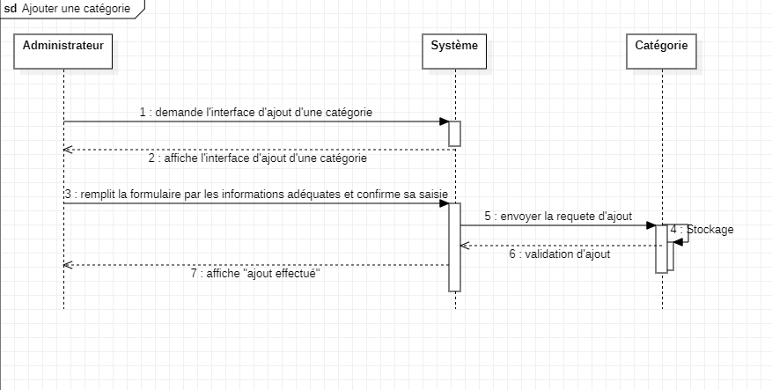

***Figure 6 : diagramme de séquence "ajouter une catégorie"***

* 1. Description textuelle du cas d’utilisation « Consulter une catégorie » et diagramme de séquence système :

|  |  |
| --- | --- |
| **Cas d’utilisation : consulter une catégorie** | |
| **Acteur** | Administrateur |
| **Pré condition** | L’administrateur n’a pas encore consulté la catégorie |
| **Post condition** | L’administrateur a consulté la catégorie |
| **Description du scénario** | * L’administrateur demande l’interface de consultation. * Le système affiche les informations de la catégorie. |

***Tableau 3: cas d'utilisation "consulter une catégorie"***

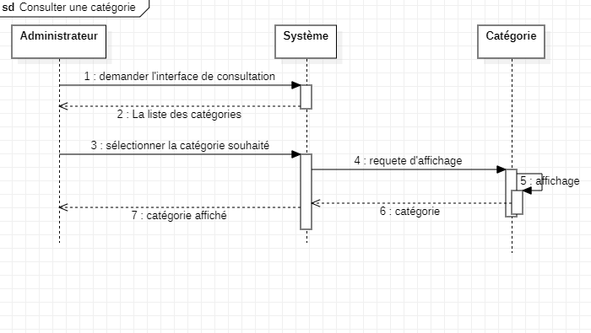

***Figure 7 : diagramme de séquence "consulter une catégorie"***

* 1. Description textuelle du cas d’utilisation « Modifier une catégorie » et diagramme de séquence système :

|  |  |
| --- | --- |
| **Cas d’utilisation : modifier une catégorie** | |
| **Acteur** | Administrateur |
| **Pré condition** | L’administrateur n’a pas encore modifié la catégorie. |
| **Post condition** | L’administrateur a modifié la catégorie. |
| **Description du scénario** | * L’administrateur choisit l’option de modification de la catégorie. * Le système affiche l’interface de modification. * L’administrateur saisi les informations. * Le système enregistre les changements. * Le système affiche la catégorie modifiée. |

***Tableau 4 : cas d'utilisation "modifier une catégorie"***

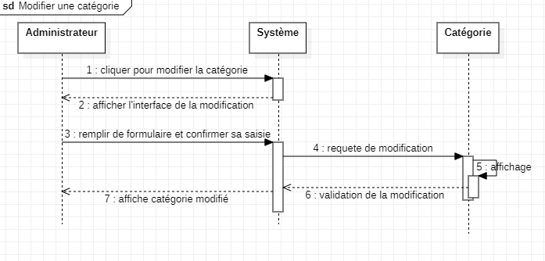

*Figure 8 : diagramme de séquence "modifier une catégorie"*

* 1. Description textuelle du cas d’utilisation « chercher une catégorie » et diagramme de séquence système :

|  |  |
| --- | --- |
| **Cas d’utilisation : chercher une catégorie** | |
| **Acteur** | Administrateur |
| **Pré condition** | L’administrateur n’a pas encore cherché la catégorie. |
| **Post condition** | L’administrateur a cherché la catégorie. |
| **Description du scénario** | L’administrateur demande l’interface de la liste des catégories.  Le système affiche la liste.  L’administrateur saisi le nom ou l’identifiant de la catégorie et clique sur le bouton rechercher. Le système affiche la catégorie recherchée. |

*Tableau 5: cas d'utilisation "chercher une catégorie"*

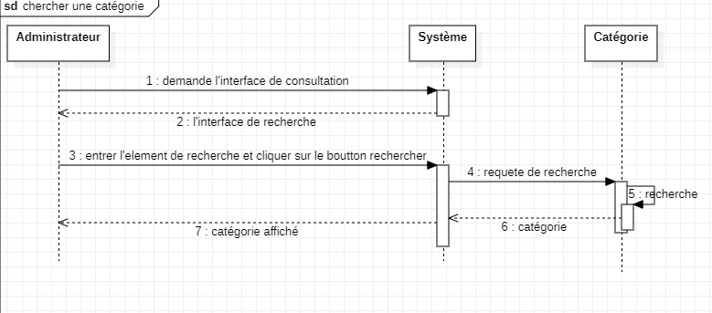

*Figure 9: diagramme de séquence "chercher une catégorie"*

* 1. Description textuelle du cas d’utilisation « supprimer une catégorie » et diagramme de séquence système :

|  |  |
| --- | --- |
| **Cas d’utilisation : supprimer une catégorie** | |
| **Acteur** | Administrateur |
| **Pré condition** | L’administrateur n’a pas encore supprimé la catégorie. |
| **Post condition** | L’administrateur a supprimé la catégorie. |
| **Description du scénario** | * L’administrateur demande l’interface de la liste des catégories. * Le système affiche la liste. * L’administrateur choisit l’option de suppression. * Le système affiche l’interface de la liste des catégories. |

*Figure 10: cas d'utilisation "supprimer catégorie"*

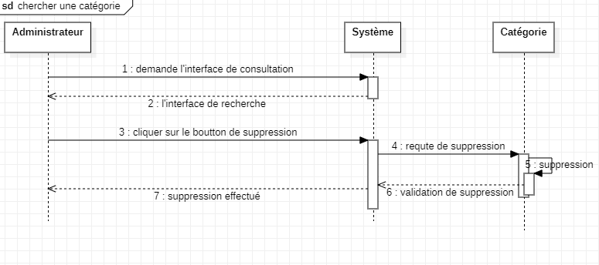

*Figure 11: diagramme de séquence « supprimer une catégorie »*

##### Cas d’utilisation « Gestion des livres »

* 1. Description textuelle du cas d’utilisation « ajouter un livre » et diagramme de séquence système :

|  |  |
| --- | --- |
| **Cas d’utilisation : Ajouter une livre** | |
| **Acteur** | Administrateur |
| **Pré condition** | Le livre n’existe pas |
| **Post condition** | L’administrateur à ajouter le livre avec succès |
| **Description du scénario** | * L’administrateur demande l’interface d’ajout de live. * Le système affiche l’interface d’ajout de livre à l’administrateur. Contient un formulaire à remplir par   l’administrateur.   * L’administrateur remplit le formulaire et confirme sa saisie. * Le système enregistre les informations saisies. * Le système affiche le livre ajouté. |

*Tableau 6: cas d’utilisation « ajouter un livre »*

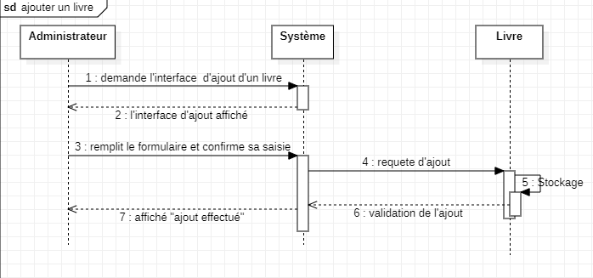

*Figure 12: diagramme de séquence « ajouter un livre »*

* 1. Description textuelle du cas d’utilisation « Consulter un livre » et diagramme de séquence système :

|  |  |
| --- | --- |
| **Cas d’utilisation : consulter un livre** | |
| **Acteur** | Administrateur |
| **Pré condition** | L’administrateur n’a pas encore consulté le livre. |
| **Post condition** | L’administrateur a consulté le livre |
| **Description du scénario** | * L’administrateur demande l’interface de consultation. * Le système affiche les informations de livre. |

*Tableau 7: cas d’utilisation « Consulter un livre »*

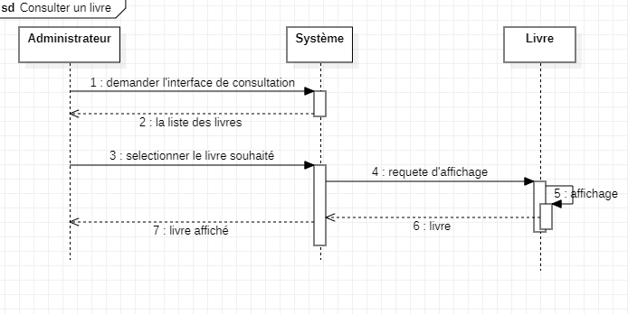

*Figure 13: diagramme de séquence « Consulter un livre »*

* 1. Description textuelle du cas d’utilisation « Modifier un livre » et diagramme de séquence système :

|  |  |
| --- | --- |
| **Cas d’utilisation : modifier un livre** | |
| **Acteur** | Administrateur |
| **Pré condition** | L’administrateur n’a pas encore modifié le livre. |

|  |  |
| --- | --- |
| **Post condition** | L’administrateur a modifié le livre. |
| **Description du scénario** | * L’administrateur choisit l’option de modification de livre. * Le système affiche l’interface de modification. * L’administrateur saisi les informations. * Le système enregistre les changements. * Le système affiche le livre modifiée. |

*Tableau 8: cas d’utilisation « Modifier un livre »*

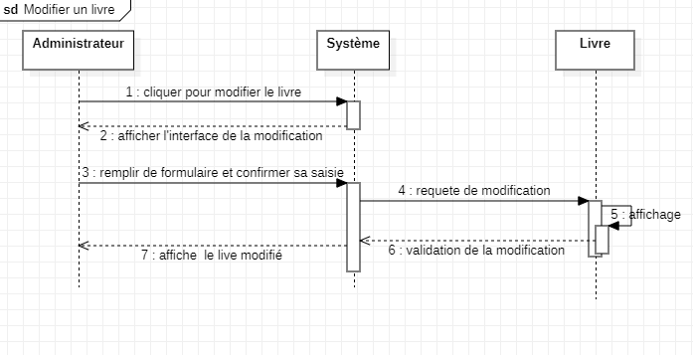

*Figure 14: diagramme de séquence « Modifier un livre »*

* 1. Description textuelle du cas d’utilisation « chercher un livre » et diagramme de séquence système :

|  |  |
| --- | --- |
| **Cas d’utilisation : chercher un livre** | |
| **Acteur** | Administrateur |
| **Pré condition** | L’administrateur n’a pas encore cherché le livre. |
| **Post condition** | L’administrateur a cherché le livre. |
| **Description du scénario** | L’administrateur demande l’interface de la liste des livres.  Le système affiche la liste.  L’administrateur saisi le nom ou l’identifiant ou le nom d’auteur de livre et clique sur le bouton rechercher.  Le système affiche le livre recherché. |

*Figure 15: cas d’utilisation « chercher un livre »*

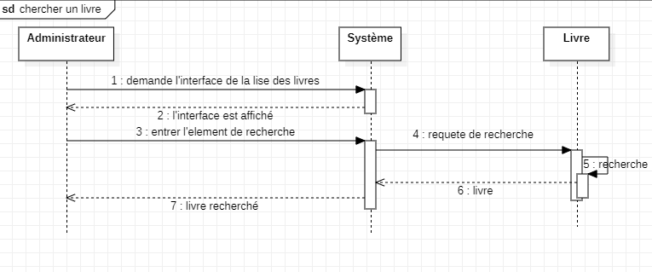

*Figure 16: diagramme de séquence « chercher un livre »*

* 1. Description textuelle du cas d’utilisation « supprimer un livre » et diagramme de séquence système :

|  |  |
| --- | --- |
| **Cas d’utilisation : supprimer un livre** | |
| **Acteur** | Administrateur |
| **Pré condition** | L’administrateur n’a pas encore supprimé le  livre. |
| **Post condition** | L’administrateur a supprimé le livre. |
| **Description du scénario** | * L’administrateur demande l’interface de la liste des livres. * Le système affiche la liste. * L’administrateur choisit l’option de suppression. * Le système affiche l’interface de la liste des livres. |

*Tableau 9: cas d’utilisation « supprimer un livre »*

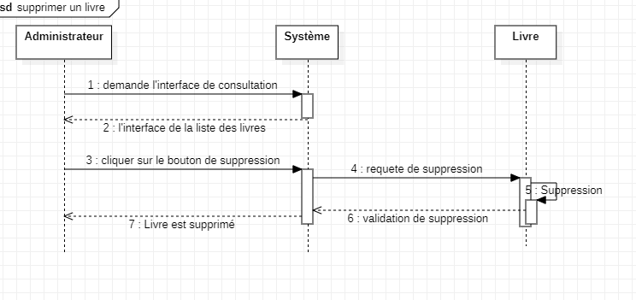

*Figure 17: diagramme de séquence « supprimer un livre »*

##### Cas d’utilisation « Gestion des compte »

* 1. Description textuelle du cas d’utilisation « ajouter un compte » et diagramme de séquence système :

|  |  |
| --- | --- |
| **Cas d’utilisation : Ajouter un compte** | |
| **Acteur** | Visiteur |
| **Pré condition** | Le compte n’existe pas |
| **Post condition** | L’utilisateur a ajouté le compte avec succès |
| **Description du scénario** | * Le visiteur demande l’interface d’inscription. * Le système affiche l’interface   d’inscription. Contient un formulaire à remplir par le visiteur.   * Le visiteur remplit le formulaire et confirme sa saisie. * Le système enregistre les informations saisies. * Le système affiche le page principal. |

*Tableau 10: cas d’utilisation « ajouter un compte »*

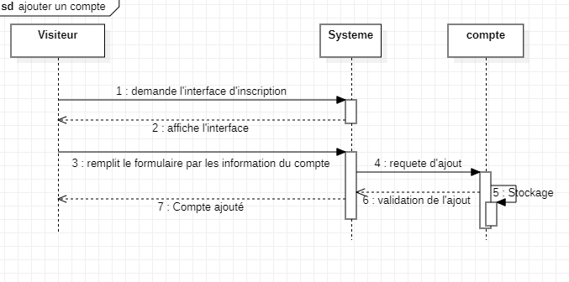

*Figure 18: diagramme de séquence « ajouter un compte »*

* 1. Description textuelle du cas d’utilisation « Consulter un compte » et diagramme de séquence système :

|  |  |
| --- | --- |
| **Cas d’utilisation : consulter un compte** | |
| **Acteur** | Client |
| **Pré condition** | Client n’a pas encore consulté le compte. |
| **Post condition** | Le client a consulté le compte. |
| **Description du scénario** | * Le client demande l’interface de profile. * Le système affiche les informations du compte. |

*Tableau 11: cas d’utilisation « Consulter un compte »*

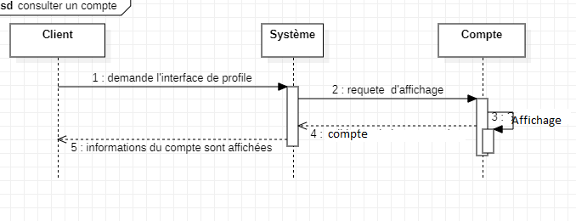

*Figure 19: diagramme de séquence « Consulter un compte »*

|  |  |
| --- | --- |
| **Cas d’utilisation : consulter un compte** | |
| **Acteur** | Administrateur |
| **Pré condition** | L’administrateur n’a pas encore consulté le compte. |
| **Post condition** | L’administrateur a consulté le compte. |
| **Description du scénario** | * L’administrateur demande l’interface de la liste des comptes. * L’administrateur sélectionne le compte souhaité. * Le système affiche les informations du compte. |

*Tableau 12: cas d'utilisation « Consulter un compte »*

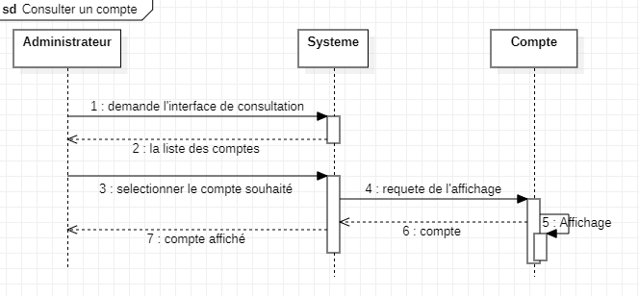

*Figure 20: diagramme de séquence « Consulter un compte »*

* 1. Description textuelle du cas d’utilisation « Modifier un compte » et diagramme de séquence système :

|  |  |
| --- | --- |
| **Cas d’utilisation : modifier un compte** | |
| **Acteur** | Client |
| **Pré condition** | Le client n’a pas encore modifié le compte. |
| **Post condition** | Le client a modifié le compte. |
| **Description du scénario** | * Le client choisit l’option de modification du compte. * Le système affiche l’interface de   modification. |

|  |  |
| --- | --- |
|  | * Le client saisi les informations. * Le système enregistre les changements. * Le système affiche les informations modifiées. |

*Tableau 13 : cas d'utilisation « modifier un compte »*

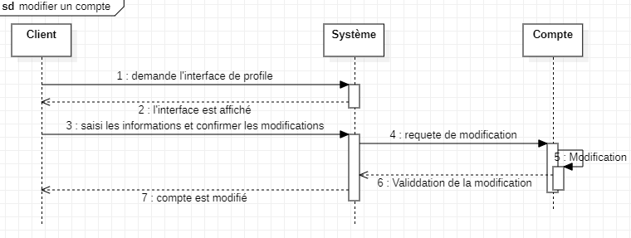

*Figure 21 : diagramme de séquence « modifier un compte »*

* 1. Description textuelle du cas d’utilisation « chercher un compte » et diagramme de séquence système :

|  |  |
| --- | --- |
| **Cas d’utilisation : chercher un compte** | |
| **Acteur** | Administrateur |
| **Pré condition** | L’administrateur n’a pas encore cherché le compte. |
| **Post condition** | L’administrateur a cherché le compte. |
| **Description du scénario** | * L’administrateur demande l’interface de la liste des comptes. * Le système affiche la liste. * L’administrateur saisi le nom ou l’identifiant ou courriel du client et clique sur le bouton rechercher. * Le système affiche le compte recherché. |

*Tableau 14: cas d’utilisation « chercher un compte »*

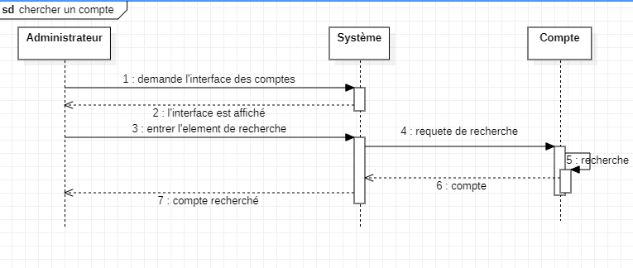

*Figure 22: diagramme de séquence « chercher un compte »*

* 1. Description textuelle du cas d’utilisation « supprimer un compte » et diagramme de séquence système :

|  |  |
| --- | --- |
| **Cas d’utilisation : supprimer un compte** | |
| **Acteur** | Administrateur |
| **Pré condition** | L’administrateur n’a pas encore supprimé le compte. |
| **Post condition** | L’administrateur a supprimé le compte. |
| **Description du scénario** | * L’administrateur demande l’interface de la liste des comptes. * Le système affiche la liste. * L’administrateur choisit l’option de suppression. * Le système affiche l’interface de la liste des comptes. |

*Tableau 15: cas d’utilisation « supprimer un compte »*

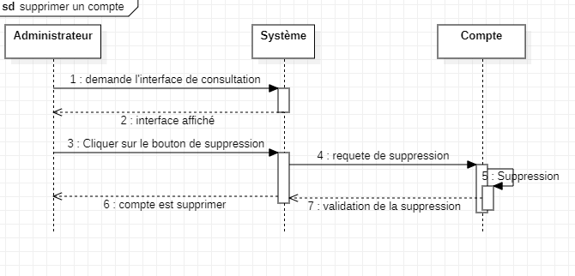

*Figure 23: diagramme de séquence « supprimer un compte »*

|  |  |
| --- | --- |
| **Cas d’utilisation : supprimer un compte** | |
| **Acteur** | Client |
| **Pré condition** | Le client n’a pas encore supprimé le compte. |
| **Post condition** | Le client a supprimé le compte. |
| **Description du scénario** | * Le client demande l’interface de profile. * Le système affiche le profile. * Le client choisit l’option de suppression. * Le système l’interface de connexion. |

*Tableau 16: cas d'utilisation « supprimer un compte »*

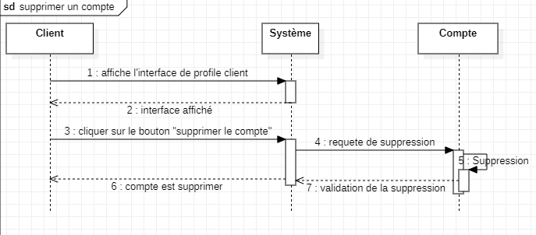

*Figure 24: diagramme de séquence « supprimer un compte »*

##### Cas d’utilisation « Gestion des commandes »

1. Description textuelle du cas d’utilisation « ajouter une commande » et diagramme de séquence système :

|  |  |
| --- | --- |
| **Cas d’utilisation : Ajouter une commande** | |
| **Acteur** | Visiteur |
| **Pré condition** | La commande n’existe pas |
| **Post condition** | Le visiteur à ajouter la commande |
| **Description du scénario** | * Le visiteur demande l’interface description de live. * Le système affiche l’interface de description de livre au visiteur. * Le visiteur choisir la quantité et ajouter la commande. * Le système enregistre les informations saisies. * Le système affiche la commande ajoutée dans le panier. |

*Tableau 17: cas d’utilisation « ajouter une commande »*

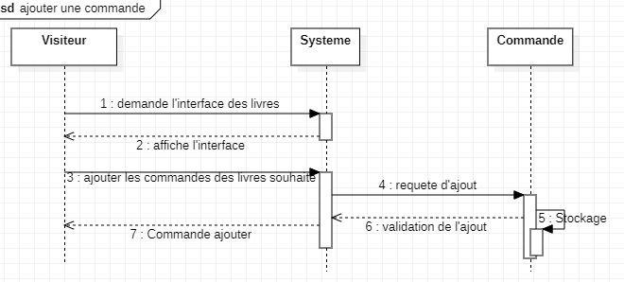

*Figure 25: diagramme de séquence « ajouter une commande »*

1. Description textuelle du cas d’utilisation « Consulter une commande » et diagramme de séquence système :

|  |  |
| --- | --- |
| **Cas d’utilisation : consulter une commande** | |
| **Acteur** | Administrateur |
| **Pré condition** | L’administrateur n’a pas encore consulté la commande. |
| **Post condition** | L’administrateur a consulté la commande. |
| **Description du scénario** | * L’administrateur demande l’interface de consultation. * Le système affiche les informations de la commande. |

*Tableau 18: cas d'utilisation « ajouter une commande »*

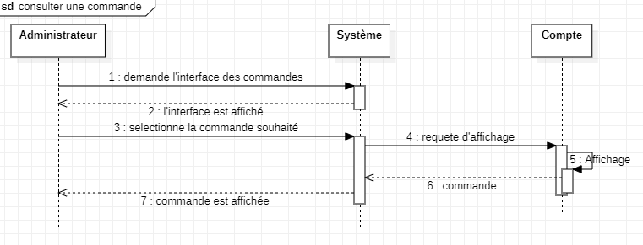

*Figure 26: diagramme de séquence « consulter une commande »*

##### Cas d’utilisation « Gestion des messages »

* 1. Description textuelle du cas d’utilisation « ajouter un message » et diagramme de séquence système :

|  |  |
| --- | --- |
| **Cas d’utilisation : Ajouter un message** | |
| **Acteur** | * Administrateur * Client |
| **Pré condition** | Le message n’existe pas |
| **Post condition** | L’utilisateur à ajouter le message avec succès |
| **Description du scénario** | * L’utilisateur demande l’interface d’ajout d’un message * Le système affiche l’interface. * L’utilisateur remplit le formulaire et confirme sa saisie. * Le système enregistre les informations saisies. * Le système affiche le message ajouté. |

*Tableau 19: cas d’utilisation « ajouter un message »*

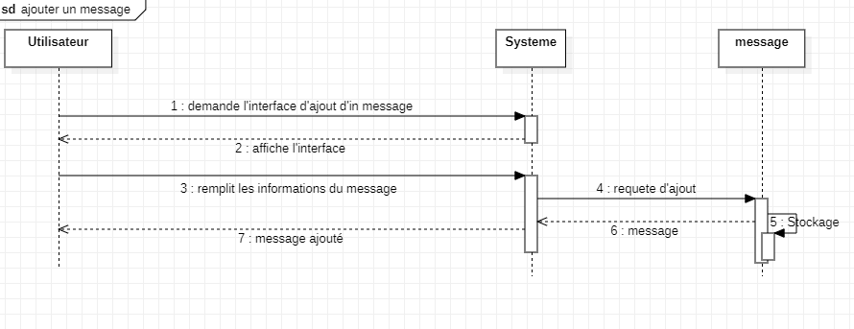

*Figure 27: diagramme de séquence « ajouter un message »*

* 1. Description textuelle du cas d’utilisation « Consulter un message » et diagramme de séquence système :

|  |  |
| --- | --- |
| **Cas d’utilisation : consulter un message** | |
| **Acteur** | * Administrateur * Client |
| **Pré condition** | L’utilisateur n’a pas encore consulté le message. |
| **Post condition** | L’administrateur a consulté le message |
| **Description du scénario** | * L’utilisateur demande l’interface des messages. * Le système affiche l’interface. |

*Tableau 20:cas d’utilisation « consulter un message »*

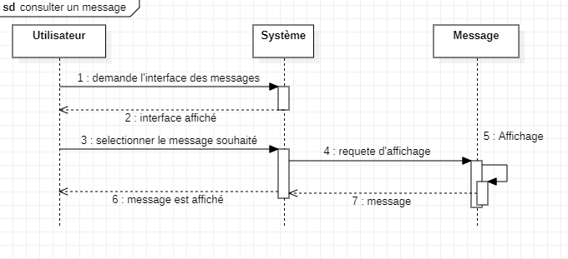

*Figure 28: diagramme de séquence « ajouter un message »*

##### Cas d’utilisation « Gestion des commentaires »

* 1. Description textuelle du cas d’utilisation « ajouter un commentaire » et diagramme de séquence système :

|  |  |
| --- | --- |
| **Cas d’utilisation : Ajouter un commentaire** | |
| **Acteur** | * Administrateur * Client |
| **Pré condition** | Le commentaire n’existe pas |
| **Post condition** | L’utilisateur à ajouter le commentaire avec  succès |

|  |  |
| --- | --- |
| **Description du scénario** | * L’utilisateur demande l’interface de description de livre. * Le système affiche l’interface * L’utilisateur remplit le formulaire et confirme sa saisie. * Le système enregistre les informations saisies. * Le système affiche le commentaire ajouté. |

*Tableau 21: cas d’utilisation « ajouter un commentaire »*

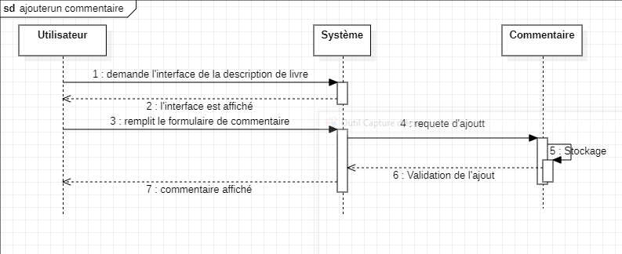

*Figure 29 : diagramme de séquence « ajouter un commentaire »*

* 1. Description textuelle du cas d’utilisation « Consulter un commentaire » et diagramme de séquence système :

|  |  |
| --- | --- |
| **Cas d’utilisation : consulter un commentaire** | |
| **Acteur** | * Administrateur * Client |
| **Pré condition** | L’utilisateur n’a pas encore consulté le commentaire. |
| **Post condition** | L’utilisateur a consulté les commentaires. |
| **Description du scénario** | * L’utilisateur demande l’interface de description de livre. * Le système affiche les commentaires |

*Tableau 22:cas d’utilisation « Consulter un commentaire »*

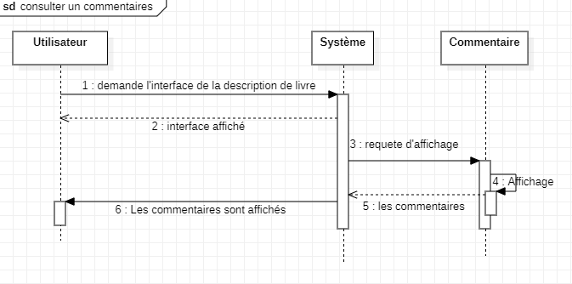

*Figure 30: diagramme de séquence « Consulter un commentaire »*

* 1. Description textuelle du cas d’utilisation « chercher un commentaire » et diagramme de séquence système :

|  |  |
| --- | --- |
| **Cas d’utilisation : chercher un commentaire** | |
| **Acteur** | Administrateur |
| **Pré condition** | L’administrateur n’a pas encore cherché le commentaire. |
| **Post condition** | L’administrateur a cherché la facture. |
| **Description du scénario** | * L’administrateur demande l’interface de la liste des commentaires. * Le système affiche la liste. * L’administrateur saisi la date * Le système affiche le commentaire recherché. |

*Tableau 23 : cas d’utilisation « chercher un commentaire »*

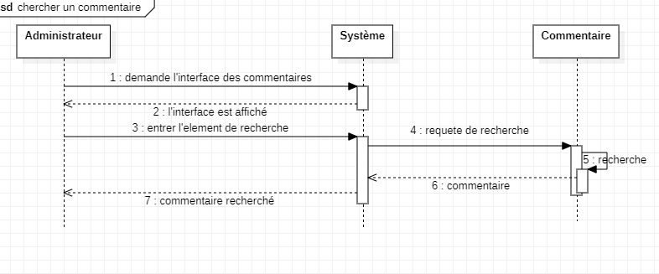

*Figure 31: diagramme de séquence « chercher un commentaire »*

* 1. Description textuelle du cas d’utilisation « supprimer un livre » et diagramme de séquence système :

|  |  |
| --- | --- |
| **Cas d’utilisation : supprimer un commentaire** | |
| **Acteur** | Administrateur |
| **Pré condition** | L’administrateur n’a pas encore supprimé le commentaire. |
| **Post condition** | L’administrateur a supprimé le commentaire. |

|  |  |
| --- | --- |
| **Description du scénario** | * L’administrateur demande l’interface des commentaires. * Le système affiche l’interface. * L’administrateur choisit l’option de suppression. * Le système affiche l’interface des commentaires. |

*Tableau 24 : cas d’utilisation « supprimer un livre*

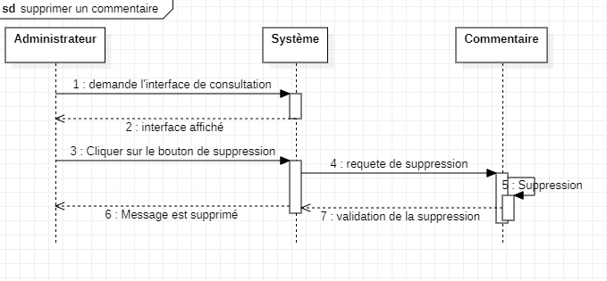

*Figure 32 : diagramme de séquence « supprimer un livre*

##### Cas d’utilisation « Gestion des avis »

* 1. Description textuelle du cas d’utilisation « ajouter un avis » et diagramme de séquence système :

|  |  |
| --- | --- |
| **Cas d’utilisation : Ajouter un avis** | |
| **Acteur** | * Administrateur * Client |
| **Pré condition** | L’avis n’existe pas |
| **Post condition** | L’utilisateur à ajouter son avis avec succès |
| **Description du scénario** | * L’utilisateur demande l’interface de avis. * Le système affiche l’interface * L’utilisateur remplit le formulaire et confirme sa saisie. * Le système enregistre les informations saisies. * Le système affiche l’avis ajouté. |

*Tableau 25 : cas d’utilisation « ajouter un avis »*

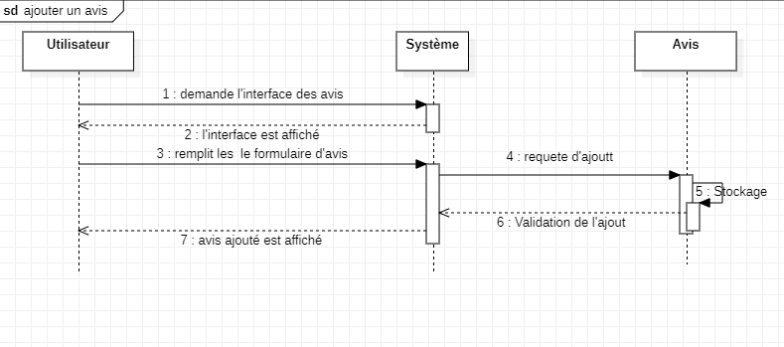

*Figure 33 : diagramme de séquence « ajouter un avis »*

* 1. Description textuelle du cas d’utilisation « Consulter un avis » et diagramme de séquence système :

|  |  |
| --- | --- |
| **Cas d’utilisation : consulter un avis** | |
| **Acteur** | * Administrateur * Client * Visiteur |
| **Pré condition** | L’utilisateur n’a pas encore consulté l’avis. |
| **Post condition** | L’utilisateur a consulté les avis. |
| **Description du scénario** | * L’utilisateur demande l’interface de des avis. * Le système affiche les avis |

*Tableau 26 : cas d’utilisation « Consulter un avis »*

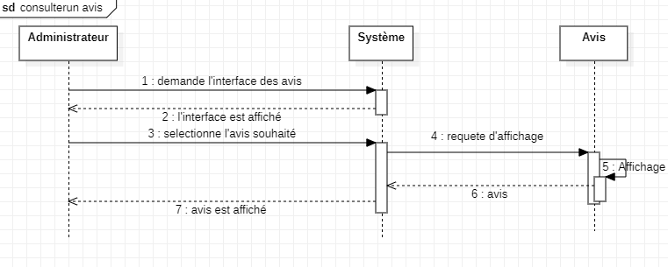

*Figure 34 : diagramme de séquence « Consulter un avis »*

* 1. Description textuelle du cas d’utilisation « supprimer un avis » et diagramme de séquence système :

|  |  |
| --- | --- |
| **Cas d’utilisation : supprimer un avis** | |
| **Acteur** | Administrateur |
| **Pré condition** | L’administrateur n’a pas encore supprimé l’avis. |
| **Post condition** | L’administrateur a supprimé l’avis. |

|  |  |
| --- | --- |
| **Description du scénario** | * L’administrateur demande l’interface des avis. * Le système affiche l’interface. * L’administrateur choisit l’option de suppression. * Le système affiche l’interface des avis. |

*Tableau 27 : cas d’utilisation « supprimer un avis »*

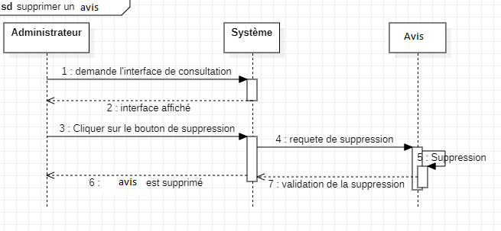

*Figure 35 : diagramme de séquence « supprimer un avis »*

##### Cas d’utilisation « Gestion de livraison »

* 1. Description textuelle du cas d’utilisation « ajouter une livraison » et diagramme de séquence système :

|  |  |
| --- | --- |
| **Cas d’utilisation : Ajouter une livraison** | |
| **Acteur** | Client |
| **Pré condition** | La livraison n’existe pas |
| **Post condition** | Le client à ajouter la livraison avec succès |
| **Description du scénario** | * Le client demande l’interface d’ajout de livraison. * Le système affiche l’interface. Contient un formulaire à remplir par le client. * Le client remplit le formulaire et confirme sa saisie. * Le système enregistre les informations saisies. * Le système affiche la livraison ajoutée. |

*Tableau 28: cas d’utilisation « ajouter une livraison »*

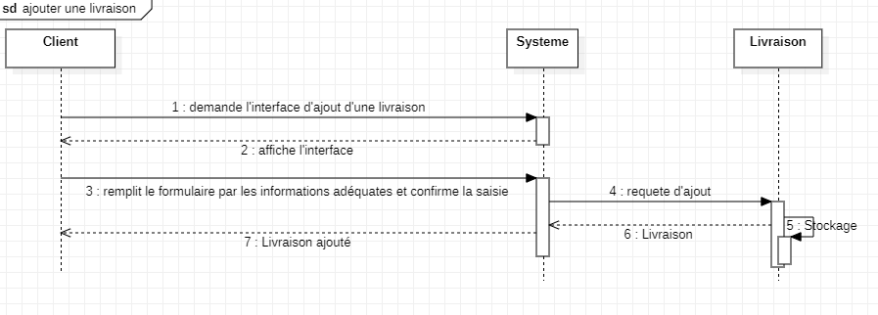

*Figure 36: diagramme de séquence « ajouter une livraison »*

* 1. Description textuelle du cas d’utilisation « Consulter l’état de la livraison » et « consulter la livraison » diagramme de séquence système :

|  |  |
| --- | --- |
| **Cas d’utilisation : consulter l’état de la livraison** | |
| **Acteur** | Client |
| **Pré condition** | Le client n’a pas encore consulté l’état de la livraison. |
| **Post condition** | Le client a consulté l’état. |
| **Description du scénario** | * Le client demande l’interface de consultation. * Le système affiche l’état de la livraison. |

*Tableau 29 : cas d’utilisation « Consulter l’état de la livraison »*

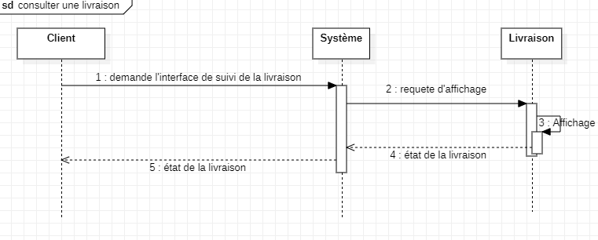

*Figure 37 : diagramme de séquence « Consulter l’état de la livraison »*

|  |  |
| --- | --- |
| **Cas d’utilisation : consulter une livraison** | |
| **Acteur** | Administrateur |
| **Pré condition** | L’administrateur n’a pas encore consulté la livraison. |
| **Post condition** | L’administrateur a consulté la livraison |
| **Description du scénario** | * L’administrateur demande l’interface de consultation. * Le système affiche les informations de livraison. |

*Tableau 30 : cas d’utilisation « Consulter l’état de la livraison »*

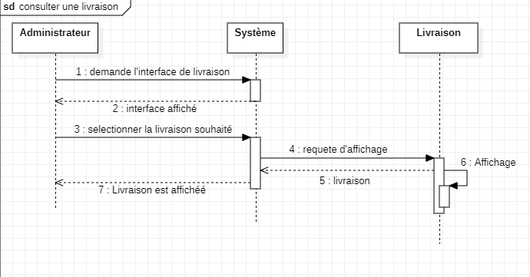

*Figure 38: diagramme de séquence « Consulter l’état de la livraison »*

* 1. Description textuelle du cas d’utilisation « Modifier une livraison » et diagramme de séquence système :

|  |  |
| --- | --- |
| **Cas d’utilisation : modifier une livraison** | |
| **Acteur** | Administrateur |
| **Pré condition** | L’administrateur n’a pas encore modifié la livraison. |
| **Post condition** | L’administrateur a modifié la livraison. |
| **Description du scénario** | * L’administrateur choisit l’option de modification de la livraison. * Le système affiche l’interface de modification. * L’administrateur saisi les informations. * Le système enregistre les changements. * Le système affiche la livraison modifiée. |

*Tableau 31 : cas d’utilisation « Modifier une livraison »*

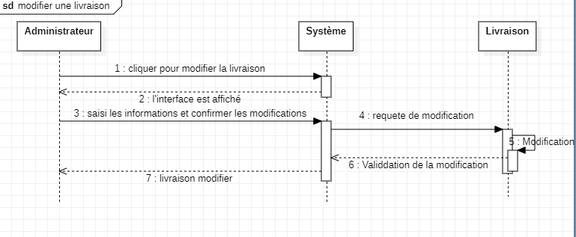

*Figure 39 : diagramme de séquence « Modifier une livraison »*

* 1. Description textuelle du cas d’utilisation « chercher une livraison » et diagramme de séquence système :

|  |  |
| --- | --- |
| **Cas d’utilisation : chercher une livraison** | |
| **Acteur** | Administrateur |

|  |  |
| --- | --- |
| **Pré condition** | L’administrateur n’a pas encore cherché la livraison. |
| **Post condition** | L’administrateur a cherché la livraison. |
| **Description du scénario** | L’administrateur demande l’interface de la liste des livraisons.  Le système affiche la liste.  L’administrateur saisi la date ou l’état de la livraison et clique sur le bouton rechercher. Le système affiche la livraison recherchée. |

*Tableau 32 : cas d’utilisation « chercher une livraison »*

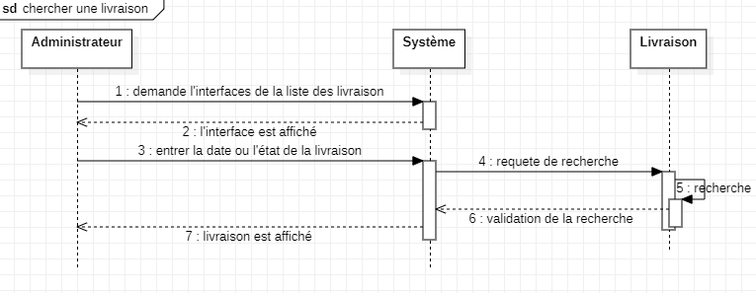

*Figure 40 : diagramme de séquence « chercher une livraison »*

* 1. Description textuelle du cas d’utilisation « supprimer une livraison » et diagramme de séquence système :

|  |  |
| --- | --- |
| **Cas d’utilisation : supprimer une livraison** | |
| **Acteur** | Administrateur |
| **Pré condition** | L’administrateur n’a pas encore supprimé la livraison. |
| **Post condition** | L’administrateur a supprimé la livraison. |
| **Description du scénario** | * L’administrateur demande l’interface de la liste des livraisons. * Le système affiche la liste. * L’administrateur choisit l’option de suppression. * Le système affiche l’interface de la liste des livraisons. |

*Tableau 33 : cas d’utilisation « supprimer une livraison »*

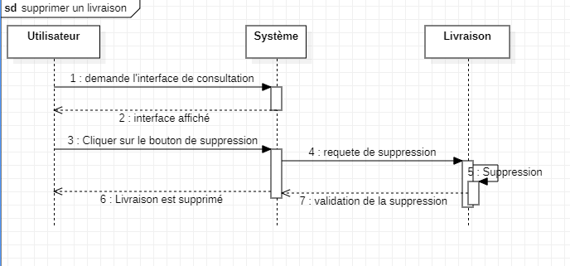

*Figure 41: diagramme de séquence « supprimer une livraison »*

##### Cas d’utilisation « Gestion des panier »

* 1. Description textuelle du cas d’utilisation « ajouter un panier » et diagramme de séquence système :

|  |  |
| --- | --- |
| **Cas d’utilisation : Ajouter un panier** | |
| **Acteur** | Client |
| **Pré condition** | Le panier n’existe pas |
| **Post condition** | Le client à ajouter le panier avec succès |
| **Description du scénario** | * Client demande l’interface de panier * Le système affiche l’interface * Le client remplit le panier et valider. * Le système enregistre le panier * Le système affiche l’interface de paiement |

*Tableau 34 : cas d’utilisation « ajouter un panier »*

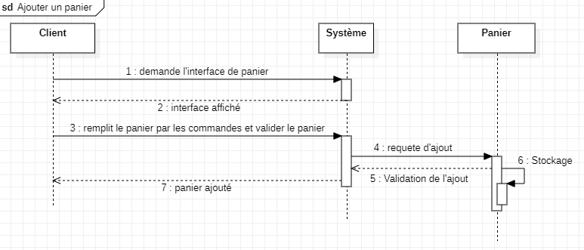

*Figure 42 : diagramme de séquence « ajouter un panier »*

* 1. *Description textuelle du cas d’utilisation « Consulter un panier » et diagramme de séquence système :*

|  |  |
| --- | --- |
| **Cas d’utilisation : consulter un panier** | |
| **Acteur** | Administrateur |

|  |  |
| --- | --- |
| **Pré condition** | L’administrateur n’a pas encore consulté le panier. |
| **Post condition** | L’administrateur a consulté le panier |
| **Description du scénario** | * L’administrateur demande l’interface de consultation. * Le système affiche les informations de panier. |

*Tableau 35 : cas d’utilisation « Consulter un panier »*

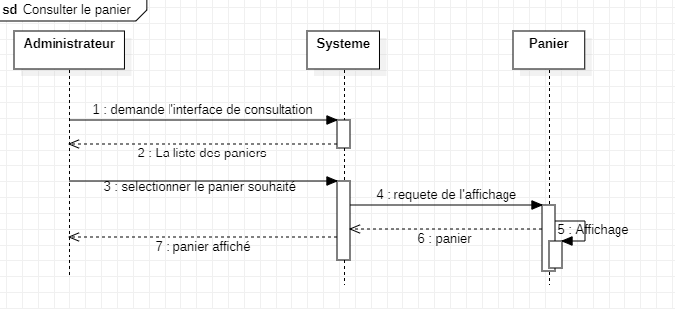

*Figure 43 : diagramme de séquence « Consulter un panier »*

* 1. Description textuelle du cas d’utilisation « chercher un panier » et diagramme de séquence système :

|  |  |
| --- | --- |
| **Cas d’utilisation : chercher un panier** | |
| **Acteur** | Administrateur |
| **Pré condition** | L’administrateur n’a pas encore cherché le  panier. |
| **Post condition** | L’administrateur a cherché le panier. |
| **Description du scénario** | L’administrateur demande l’interface de la liste des paniers.  Le système affiche la liste.  L’administrateur saisi l’élément de recherche et clique sur le bouton rechercher.  Le système affiche le panier recherché. |

*Tableau 36 : cas d’utilisation « chercher un panier »*

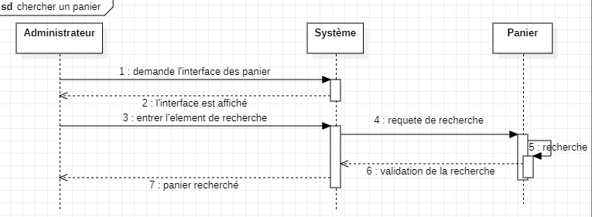

*Figure 44: diagramme de séquence « chercher un panier »*

c. Description textuelle du cas d’utilisation « supprimer un panier » et diagramme de séquence système :

|  |  |
| --- | --- |
| **Cas d’utilisation : supprimer un panier** | |
| **Acteur** | Administrateur |
| **Pré condition** | L’administrateur n’a pas encore supprimé le panier. |
| **Post condition** | L’administrateur a supprimé le panier. |
| **Description du scénario** | * L’administrateur demande l’interface de la liste des paniers. * Le système affiche la liste. * L’administrateur choisit l’option de suppression. * Le système affiche l’interface de la liste des paniers. |

*Tableau 37: cas d’utilisation « supprimer un panier »*

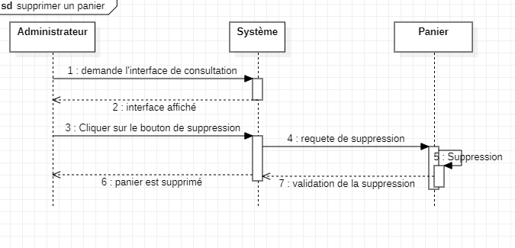

*Figure 45: diagramme de séquence « supprimer un panier »*

#### Model conceptuel de données

##### Dictionnaire de données

|  |  |  |
| --- | --- | --- |
| **Attribut** | **Type** | **Signification** |
| **Ida** | Numérique | Identifiant de la table avis |
| **Avis** | Texte | Avis du client |
| **Date** | Date | La date de publication de l’avis |
| **IdUser** | Numérique | Identifiant de la table utilisateur |
| **NomUser** | Texte | Nom de l’utilisateur |
| **Prénom** | Texte | Prénom de l’utilisateur |
| **Courriel** | Texte | Courriel du l’utilisateur |
| **Password** | Texte | Mot de passe |
| **Statut** | Texte | Soit user ou admin |
| **ImageUser** | Texte | Image d’un utilisateur |
| **FonctionUser** | Texte | La fonction d’un utilisateur |

|  |  |  |
| --- | --- | --- |
| **AdresseUser** | Texte | Adresse de l’utilisateur |
| **LivresuUser** | Texte | Les livres aimé par l’utilisateur |
| **AuteursUser** | Texte | Les auteurs aimé par l’utilisateur |
| **DescUser** | Texte | Autre informations |
| **IdL** | Numérique | Identifiant de la table livre |
| **Nbr_pages** | Numérique | Nombre de page de livre |
| **Auteur** | Texte | Auteur de livre |
| **Date_pub** | Date | Date de publication de livre |
| **Prix** | Numérique | Le prix de livre |
| **QuantitéL** |  | Quantité de livre |
| **ImageLivre** | Texte | Image de livre |
| **Desc** | Texte | Description de livre |
| **IdCat** | Numérique | Identifiant de la table catégorie |
| **NomCat** | Texte | Nom de la catégorie |
| **DescriptionCat** | Texte | Description de la catégorie |
| **ImageCat** | Texte | Image de la catégorie |
| **IdCmd** | Numérique | Identifiant de la table  commande |
| **QuantitéCmd** | Numérique | Quantité de livre |
| **Date_création** | Date Time | Date de création de la  commande |
| **TotalCmd** | Numérique | Total de la commande en DH |
| **IdLivraison** | Numérique | Identifiant de la table  livraison |
| **État** | Texte | Etat de la livraison |
| **AdresseLivraison** | Texte | Adresse d’utilisateur |
| **VilleLivraison** | Texte | Ville d’utilisateur |
| **DateLivraison** | Date Time | Date de livraison |
| **IdPanier** | Numérique | Identifiant de la table panier |
| **TotalPanier** | Numérique | Total des commandes de panier en DH |
| **Date_créationPanier** | Date | Date de l'ajout du panier |
| **IdM** | Numérique | Identifiant de la table Message |
| **Message** | Texte | Message envoyé par  l’utilisateur |
| **DateM** | Date | Date d’envoi de message |

|  |  |  |
| --- | --- | --- |
| **Idg** | Numérique | Identifiant de la table groupe- chat |
| **Nomg** | Texte | Nom du groupe |

##### MCD

*Tableau 38: Dictionnaire de données*

Le Modèle Conceptuel des Données est une représentation statique du système d'information de l'entreprise qui met en évidence sa sémantique. Le MCD a pour but de décrire de façon formelle des données qui seront utilisé par le système d'information. Il s'agit de représenter les données soient facilement compréhensibles. Cet aspect recouvre les mots qui dérivent du système ainsi que les liens existants entre ces mots. La méthode MERISE laquelle qu’on a opté pour ce travail utilise le modèle entité/Association pour représenter le MCD. En plus à ce niveau conceptuel, on répond seulement à la question quoi faire ?

Le modèle conceptuel de ce système est le suivant :

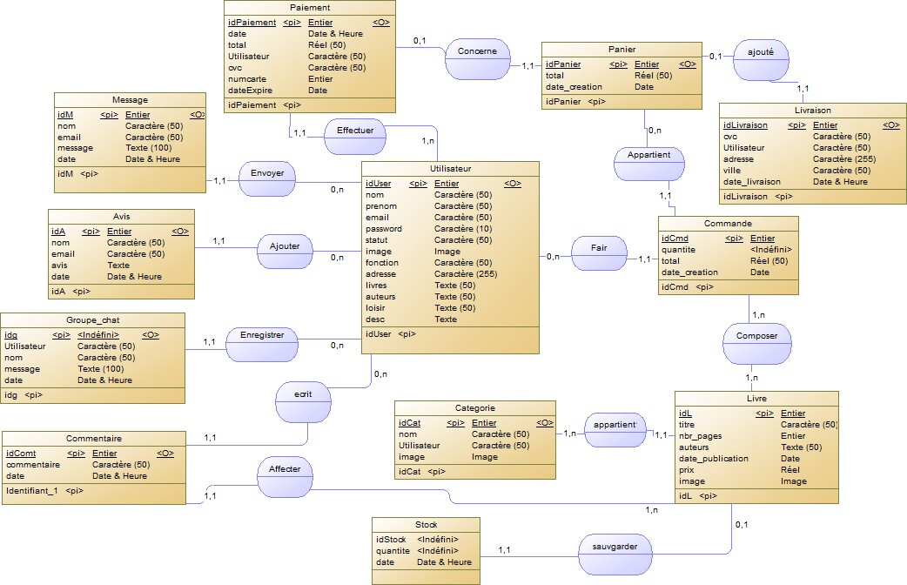

*Figure 46: Modèle conceptuel de données*

##### Model logique de données (MLD)

Le modèle logique de données reprend le contenu du MCD, mais précise la volumétrie, la structure et l’organisation des données telles qu’elles pourront être implémentées.

On remarque la présence de le clé étrangère, et la présence de la table jointure à cause de l’existence de l’association type m-n.

Le modèle logique est la première étape vers la création de la base de données. Le modèle logique de données est le suivant :

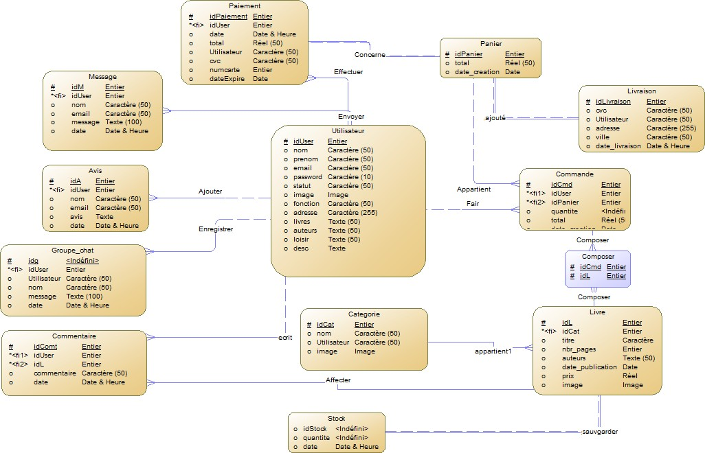

*Figure 47 : Modelé logique de données*

##### IV. Diagramme de classes

Le diagramme des cas d'utilisation montre le système du point de vue de ses acteurs. Le diagramme de classes montre plutôt la structure interne. Il exprime de manière générale la structure statique d'un système, en termes de classes et de relations (associations) entre ces dernières. Dans ce projet, le diagramme de classes est le suivant :

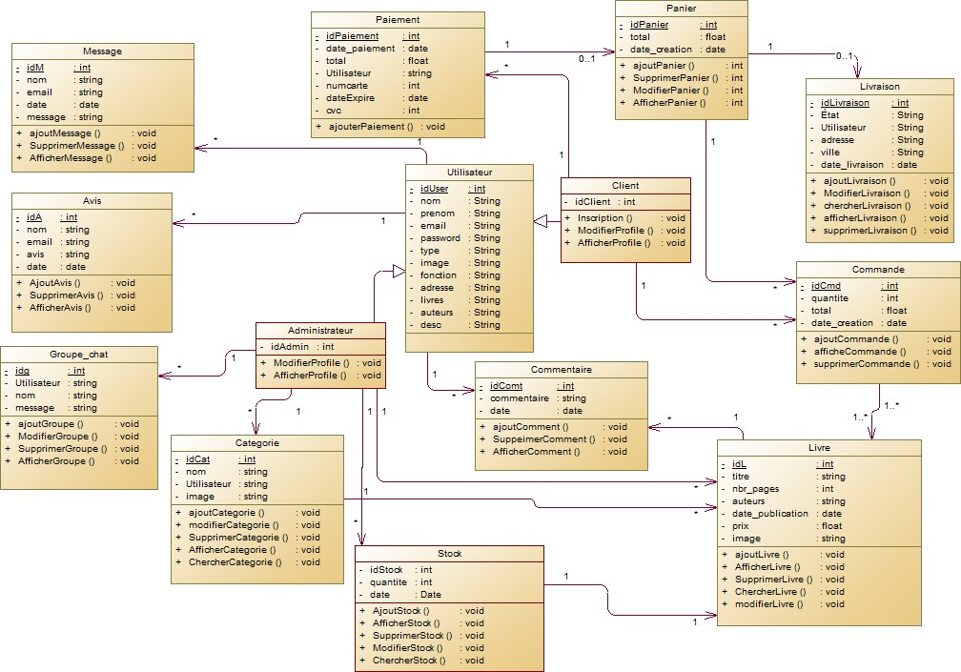

#### Wireframes

*Figure 48: diagramme de classes*

Avant tout développement de l’application, on commence à imaginer la conception et le design des interfaces en faisant des croquis ou pareil. Alors, j’ai basé sur un logiciel appelé Balsamiq Wireframes Mockup qui m’a permis de mettre les mises en page, les éléments et la structure de chaque page de l’application.

##### Partie administrateur

* Page principale

C’est la page d’accueil de l’administrateur ou « tableau de bord », représenter des informations importantes sur la même page.

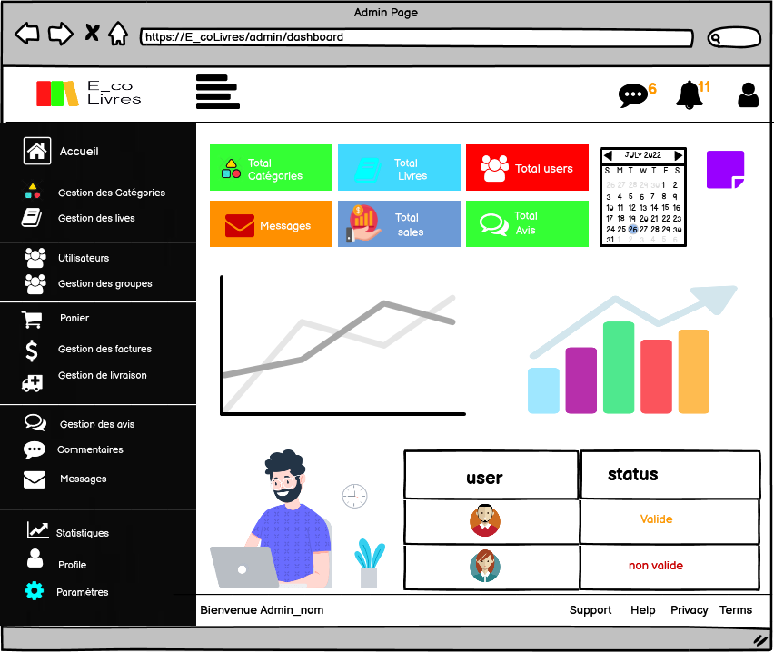

*Figure 49: wireframe Dashboard administrateur*

* Page de gestion des catégories

Il s'agit de la page de gestion de catégorie permettant à l'administrateur de visualiser les informations de chaque catégorie, modifier, ajouter et la suppression de la catégorie.

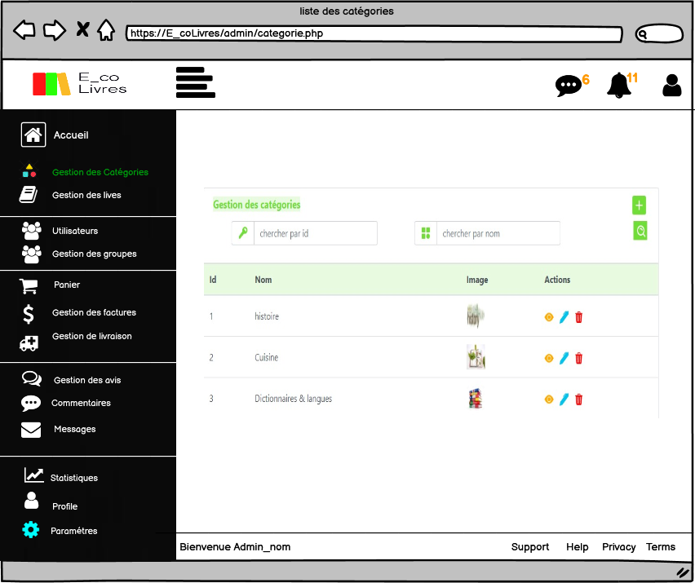

*Figure 50:Wireframe liste des catégories*

* Page d’ajout d’une catégorie

C'est un formulaire contenant des champs à remplir pour ajouter une catégorie.

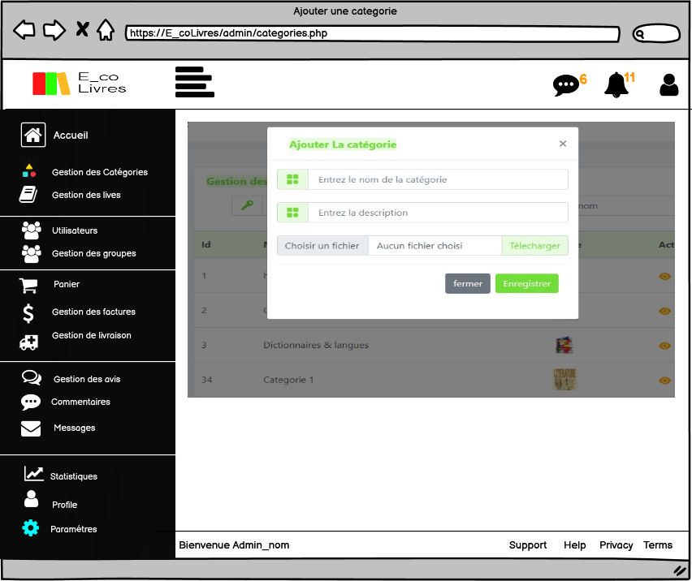

*Figure 51:Wireframe modèle pour ajouter une catégorie*

* Page de modification de la catégorie

C’est un formulaire pour modifier les informations d’une catégorie.

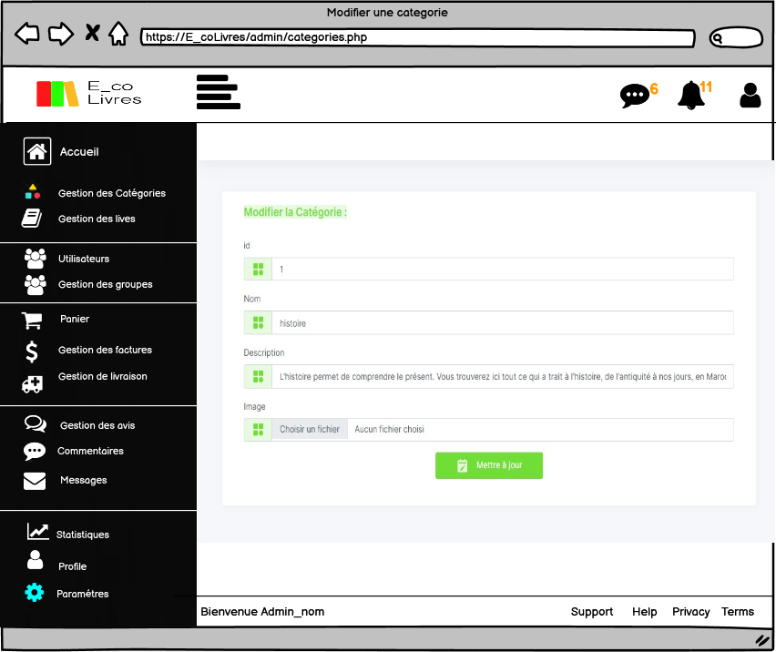

*Figure 52: Wireframe pour a modification de la catégorie*

* Page pour visualiser les détails de la catégorie

Cette page permet de visualiser l’ensemble des informations de la catégorie.

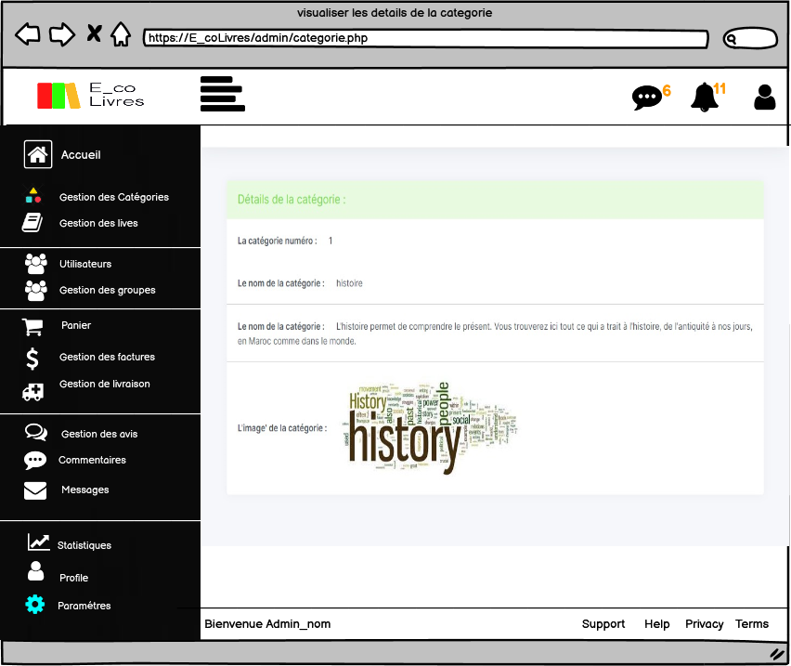

*Figure 53: Wireframe pour afficher les détails de la catégorie*

##### Partie Client

* Page principale

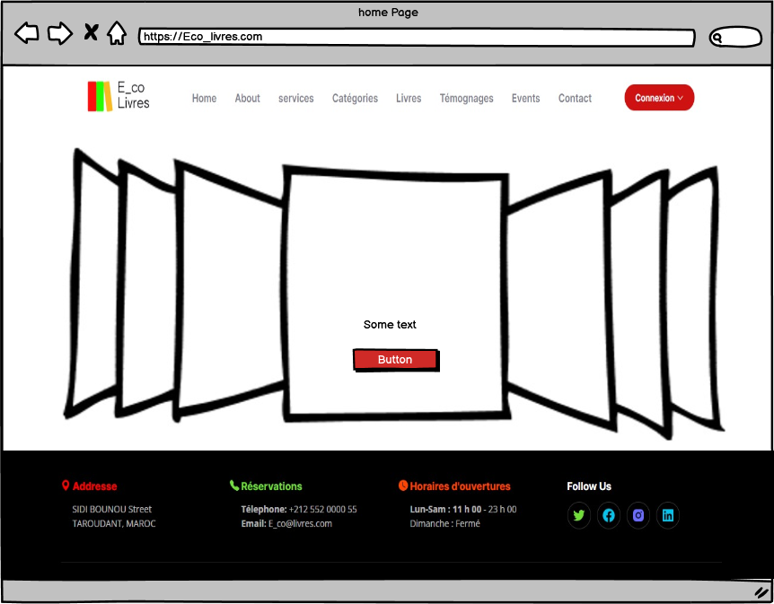

* **Page de connexion**

*Figure 54: wireframes page principale*

C’est la page de connexion qui va permet au visiteur d’accès a d’autre page qui nécessite la connexion.

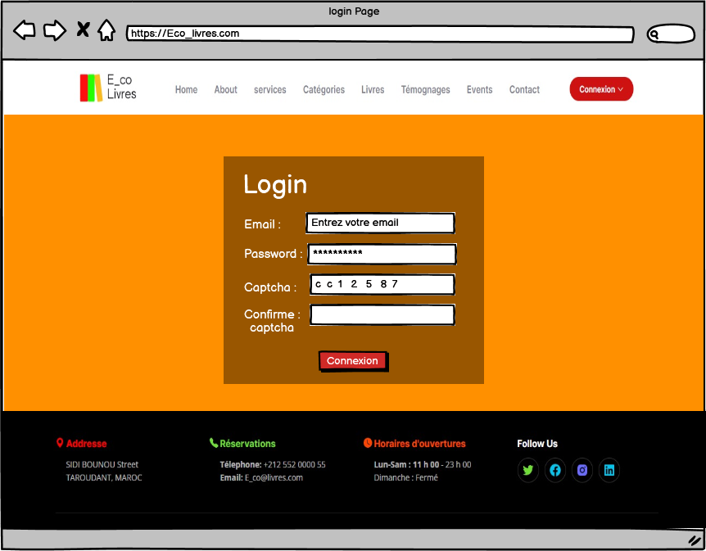

* Page de l’inscription

*Figure 55: wireframes page de connexion*

C’est la page d'inscription qui permettra à un visiteur de créer un compte valide et d'ouvrir une session.

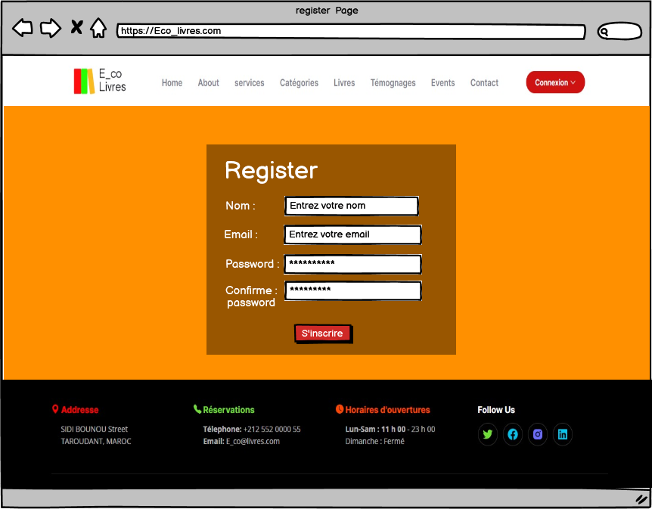

* Page des livres

*Figure 56: wireframes page d'inscription*

Cette pages présentes l’ensemble des livres de déférente catégories qui vont être vendu sur l’application ite web.

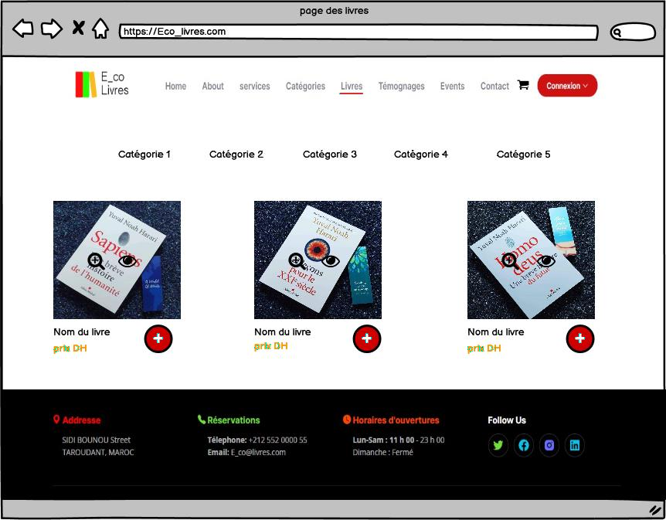

*Figure 57: wireframes page des livres*

* Page de description de livre

Cette page présente la description de livre et ces informations et les commentaires liée à ce produit.

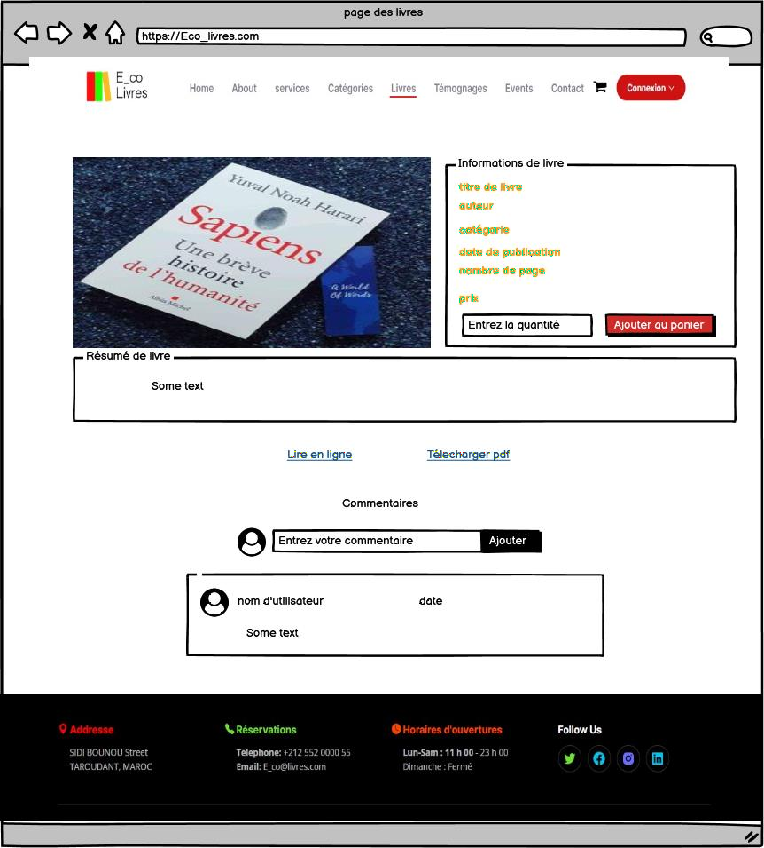

* Page de panier

*Figure 58: wireframe page de description de livre*

C’est la page où le client ajout ces commandes et qui présente le total de ces commandes.

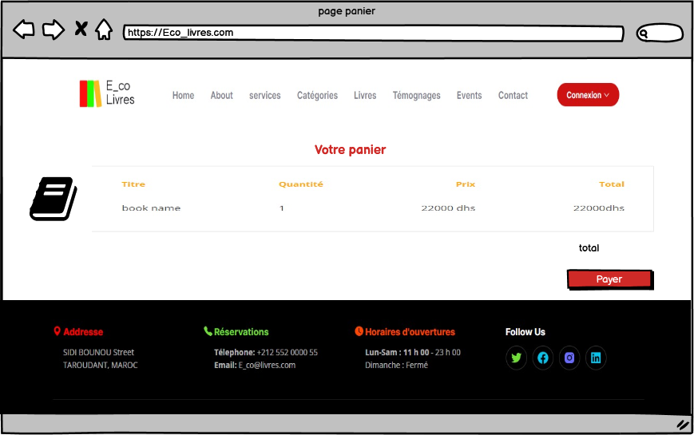

#### Conclusion

*Figure 59: wireframes page panier*

Cette phase permet de comprendre le contexte du système, identifier les principaux cas d’utilisation, ce qui facilite la modélisation de la base de données. Le chapitre suivant sera consacré à la présentation de la partie développement de ce projet.

# Chapitre 3

## Réalisation

#### Introduction

Le choix d’une méthodologie de conception va me permettre de mettre en place un produit robuste, fiable et évolutif. Dans ce chapitre je présenterai alors l’environnement de travail utilisé pour le développement de l’application web, Ensuite, je vais donner un aperçu sur le travail accompli à travers des captures d’écran.

#### Environnement de travail

##### Outils de gestion de projet

* + 1. *Trello :*

**Trello** est un outil de gestion de projet en ligne. Tout d’abord, il permet une excellente visualisation des tâches et de leur avancement, notamment grâce à la création de catégories ou la mise en place de dates limites.

Par ailleurs, Trello est un outil collaboratif. Ce qui signifie que plusieurs personnes peuvent éditer et participer en temps réel à un même tableau. Cela est idéal pour gérer l’avancement de projets ou travaux avec vos équipes ou différents acteurs d’un projet. L’outil permet également d’optimiser votre organisation. En effet, le système de carte et de colonnes permet de visualiser en temps réel l’avancement d’un projet.

* Les colonnes et les cartes :

* **Les colonnes :**

Lorsque vous créez un tableau, vous allez pouvoir y ajouter des colonnes. Chaque colonne comporte un titre visant une action précise.

Par exemple : **« à faire », « en cours », « terminé ».** Ces colonnes peuvent être aussi nombreuses que nécessaire.

* Les cartes :

Elles correspondent aux tâches à effectuer. Chaque carte représente une tâche à accomplir. Ces cartes vont être disposées dans les colonnes adéquates et glissées d’une colonne à l’autre en fonction de l’avancement du projet. C’est notamment grâce à cela que vous pourrez observer l’avancement d’un travail en cours.

Mais ce n’est pas tout. Trello offre de nombreuses possibilités pour personnaliser la carte et la rendre encore plus complète.

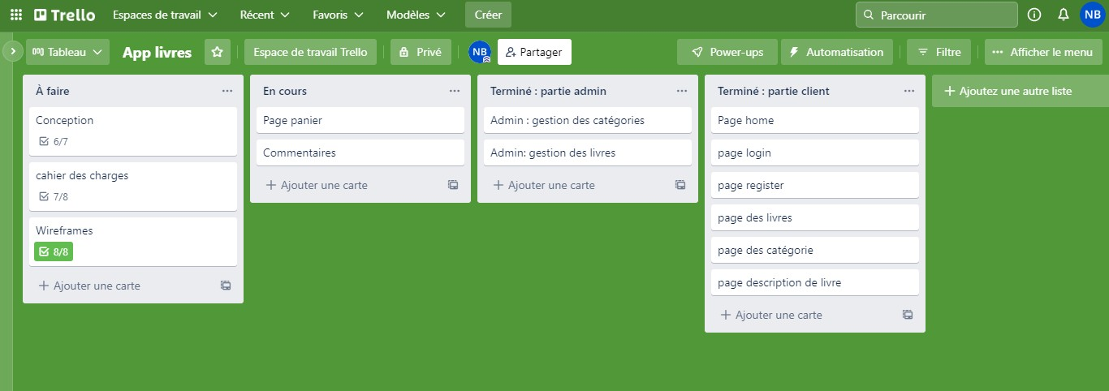

*Figure 60: Trello pour la gestion du projet*

Trello m'a aidé à faire le suivi de mes tâches et à organiser mon travail.

* + 1. *GitHub :*

**GitHub** est une plateforme collaborative pour héberger et gérer le développement des logiciel, ce service web permet aux développeurs de travailler sur le même projet, et de garder la traçabilité sur les modifications de chaque membre. Il facilite le suivi des différentes versions d’un projet.

J'ai utilisé GitHub pour sauvegarder mon projet, parce que parfois je perds une partie de celui-ci parce qu'il n'est pas enregistré ou à cause d'un problème technique.

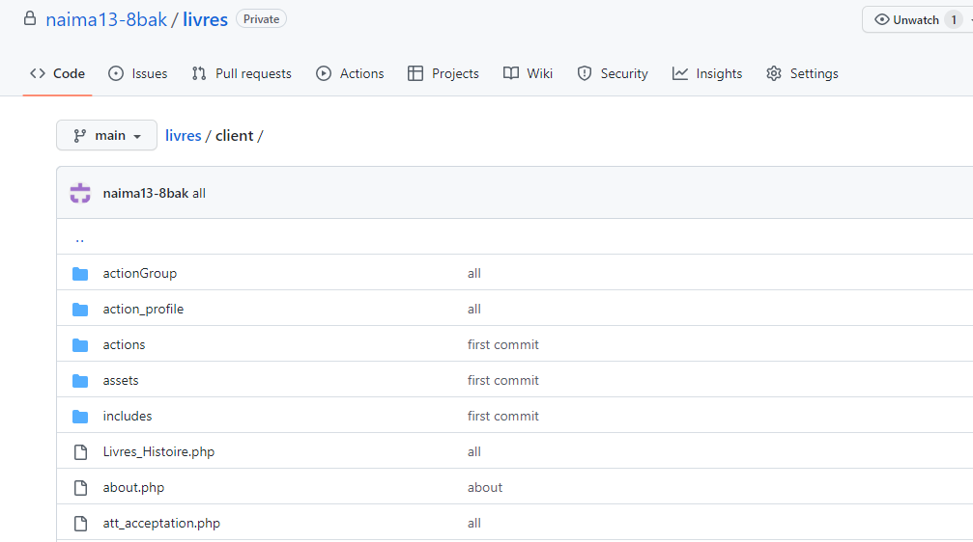

*Figure 61: le projet en GitHub*

##### Les technologies utilisées

1. *PHP :*

HyperText Preprocessor, plus connu sous son sigle PHP, est un langage de programmation libre, principalement utilisé pour produire des pages Web dynamiques via un serveur HTTP, mais pouvant également fonctionner comme n'importe quel langage interprété de façon locale. PHP est un langage impératif orienté objet.

J'ai utilisé langage PHP Pour développer mon application web ; pour améliorer mes compétences dans ce langage et par ce que je trouve cette PHP facile est

simple à utiliser soit au niveau du temps au niveau code et par ce que je veux être développeur en PHP.

1. *CSS :*

Les feuilles de style en cascade, généralement appelées CSS de l'anglais Cascading Style Sheets, forment un langage informatique qui décrit la présentation des documents HTML et XML. Les standards définissant CSS sont publiés par le World Wide Web Consortium.

1. *HTML :*

L'HyperText Markup Language, HTML, désigne un type de langage informatique descriptif L'HTML est ce qui permet à un créateur de sites

Web de gérer la manière dont le contenu de ses pages Web va s'afficher sur un écran, via le navigateur.

1. *JavaScript :*

Désigne un langage de développement informatique, et plus précisément un langage de [script](https://www.journaldunet.fr/web-tech/dictionnaire-du-webmastering/1203599-script-definition/) orienté objet. On le retrouve principalement dans les pages Internet. Il permet, entre autres, d'introduire sur une page web ou HTML des petites animations ou des effets.

1. *Bootstrap :*

est une [collection d'outils](https://fr.wikipedia.org/wiki/Framework) utiles à la création du design (graphisme, animation et interactions avec la page dans le navigateur, etc.) de [sites](https://fr.wikipedia.org/wiki/Site_web) et d['applications](https://fr.wikipedia.org/wiki/Application_web) [web](https://fr.wikipedia.org/wiki/Application_web). C'est un ensemble qui contient des codes [HTML](https://fr.wikipedia.org/wiki/HTML) et [CSS](https://fr.wikipedia.org/wiki/Cascading_Style_Sheet), des formulaires, boutons, outils de navigation et autres éléments interactifs, ainsi que des extensions [JavaScript](https://fr.wikipedia.org/wiki/JavaScript) en option. C'est l'un des projets les plus populaires sur

la plate-forme de gestion de développement [GitHub](https://fr.wikipedia.org/wiki/GitHub).

Bootstrap est permet de **rendre facilement un site responsive design** (adapté à tous les écrans : ordinateur, mobile, tablettes) **sans avoir besoin de coder toute la partie** [CSS](https://fr.tuto.com/blog/2020/10/css.htm).

##### Outils de travail

1. *Visual Studio :*

Est un environnement de développement intégré et collaboratif pour coder, déboguer, tester et déployer sur n’importe quelle plateforme, c’est un ensemble complet d'outils de développement permettant de générer des applications web ASP.NET.

1. *XAMPP :*

(Package) est un ensemble de logiciels permettant de mettre en place un serveur Web local, un serveur FTP et un serveur de messagerie électronique. Il s'agit d'une distribution de logiciels libres (X (cross) Apache Maria DB Perl PHP) offrant une bonne

souplesse d'utilisation, réputée pour son installation simple et rapide.

1. *PhpMyAdmin* :

Est une [application Web](https://fr.wikipedia.org/wiki/Application_Web) de gestion pour les [systèmes de gestion de](https://fr.wikipedia.org/wiki/Syst%C3%A8me_de_gestion_de_base_de_donn%C3%A9es) [base de données](https://fr.wikipedia.org/wiki/Syst%C3%A8me_de_gestion_de_base_de_donn%C3%A9es) [MySQL](https://fr.wikipedia.org/wiki/MySQL) et Maria DB, réalisée principalement

en [PHP](https://fr.wikipedia.org/wiki/PHP) et distribuée sous licence [GNU GPL](https://fr.wikipedia.org/wiki/Licence_publique_g%C3%A9n%C3%A9rale_GNU). Cette interface pratique permet d'exécuter, très facilement et sans grandes

connaissances en bases de données, des requêtes comme les créations de table de données, insertions, mises à jour, suppressions et modifications de structure de la base de données, ainsi que l'attribution et la révocation de droits et l'import/export.

1. *StarUML* :

**StarUML** est un logiciel de modélisation UML, cédé comme open source par son éditeur, à la fin de son exploitation commerciale, sous une licence modifiée de GNU GPL. Il est développé en Delphi. StarUML gère la plupart des diagrammes spécifiés dans la norme UML 2.0.

1. PowerAMC :

**PowerAMC** est un logiciel de modélisation. Il permet de modéliser les traitements informatiques et leurs bases de données associées. Créé par SDP sous le nom AMC*Designor, racheté par Powersoft, ce logiciel est produit par Sybase depuis le rachat par cet éditeur en 1995. Hors de France, la version internationale est commercialisée par [Sybase](https://www.techno-science.net/definition/469.html) sous la

marque **PowerDesigner**. [PowerAMC](https://www.techno-science.net/definition/764.html) permet de réaliser tous les types de modèles informatiques. A noter qu'il reste un des seuls qui permet de travailler avec la méthode **MERISE**. Selon [Riff News,](http://www.riff.org/) cela permet d'améliorer la modélisation, les processus, le coût et la production d'applications.

1. Gantt Project

**GanttProject** est un outil libre de gestion de [projet](https://www.techno-science.net/glossaire-definition/Projet.html) écrit en Java, ce qui permet de l'utiliser sur de nombreux OS tel que [Windows](https://www.techno-science.net/definition/7613.html), [Linux,](https://www.techno-science.net/definition/11489.html) MacOs. GanttProject permet la [planification](https://www.techno-science.net/definition/774.html) d'un projet à travers la réalisation d'un [diagramme de Gantt](https://www.techno-science.net/definition/712.html). L'outil permet de créer des diagrammes de

Gantt, des diagrammes de ressources et des réseaux PERT.

###### J’ai utilisé cet outil pour établir diagramme de GANTT pour me mettre sur la bonne voie et gérer mon temps.

1. EdrawMind :

EdrawMind est un logiciel commercial de cartographie mentale et de brainstorming collaboratif développé par Edraw, fondée en 2004, multiplateforme est disponible pour Windows, MacOs, Linux, Web, Android et IOS. EdrawMind prend en charge les cartes mentales, les organigrammes, les chronologies, les diagrammes en arête de poisson, etc. Il peut être utilisé,

à des fins de brainstorming collaboratif, de gestion de projet, de gestion des connaissances, de gestion de réunion, de prise de notes, de présentation, de plan, etc.

1. Git Bash :

Est une application pour les environnements Microsoft Windows qui fournit une couche d'émulation pour une expérience de ***ligne de commande*** Git. Bash est l'acronyme de Bourne Again Shell. Un Shell est une application de terminal utilisée pour faire l'interface avec un

système d'exploitation par le biais de commandes écrites. Bash est un Shell par défaut populaire sous Linux et MacOs. Git Bash est un package qui installe Bash, quelques utilitaires Bash courants et Git sur un système d'exploitation Windows.

1. Balsamiq :

Balsamiq est un qui permet aux équipes de créer des maquettes et des prototypes interactifs, mais aussi de réaliser des tests utilisateurs.

Balsamiq ou logiciel de conception de wireframes, est un outil de conception d'interface utilisateur permettant de créer des wireframes (parfois appelés maquettes ou prototypes basse fidélité).

Il est utilisé pour générer des croquis numériques d’une idée ou concept pour une application ou un site Web, afin de faciliter la discussion et la compréhension avant l'écriture de tout code. Les wireframes terminés peuvent être utilisés pour les tests utilisateurs, clarifier la vision, obtenir des commentaires des parties prenantes ou obtenir l'approbation pour commencer le développement. C’est un **bon outil à utiliser pour faire des maquettes web.**

#### Formation (Git & GitHub)

##### Définition

* **Git** est un gestionnaire de versions. Vous l’utiliserez pour créer un dépôt local et gérer les versions de vos fichiers.

* **GitHub** est un outil de communication et de collaboration entre plusieurs développeurs (ou toute autre personne qui écrit du texte). C’est une

interface web créée pour faciliter l’interaction avec Git.

##### Fonctionnement de Git

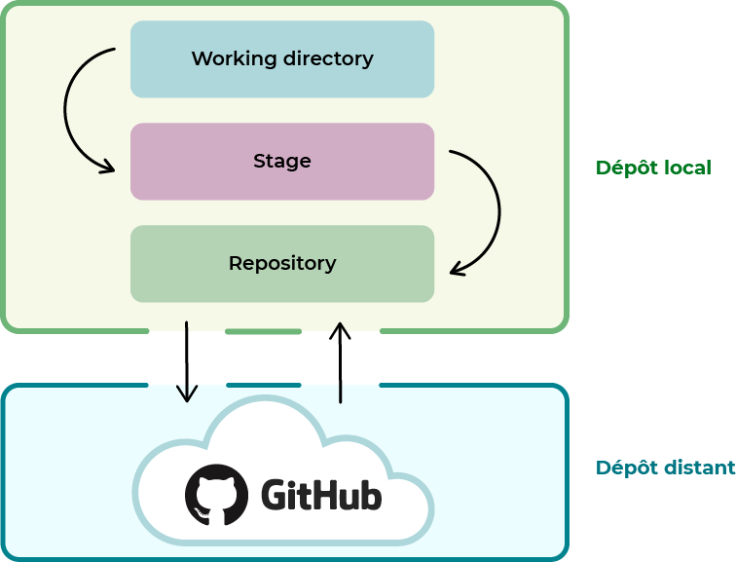

*Figure 62: Le fonctionnement de Git*

Ce diagramme montre comment Git fonctionne Il est composé de 3 régions qui composent le dépôt local et le dépôt distant GitHub.

* **Le Working directory :** cette zone correspond au dossier du projet sur l’ordinateur.
* **Le Stage ou index :** cette zone est un intermédiaire entre le working directory et le repository. Elle représente tous les fichiers modifiés qui va être apparue dans la prochaine version de code.
* **Le Repository :** Lorsque l’on crée de nouvelles versions d’un projet, dans cette zone qu’elles sont stockées.

Ces 3 zones sont donc présentes en local.

En-dessous, c’est le **repository GitHub**, c’est-à-dire le dépôt distant. C’est là où on sauvegarde les versions grâce à Git, c'est-à-dire la stocker dans le repository.

##### Démarrer un projet sur GitHub

Pour démarrer un projet sur GitHub :

* Il faut créer un compte GitHub.
* Pour mettre un projet sur GitHub, il faut créer un repository.
* Créer un dossier sur git dans lequel toutes les modifications seront enregistrées. C’est ce qu’on appelle **initialiser un dépôt Git**, ou **cloner un dépôt distant sur GitHub**.
* Configurer l’identité :
* Initialiser le projet dans Git Bash avec la commande :



##### Les commandes de base de Git

* + La commande **git add :**

Par exemple j’ai créé 3 fichiers : login.php, register.php, logout.php et je vais indexer ces fichiers avec la commande git add suivie du nom du fichier (git add login.php register.php logout.php ou git add. .



* + La commande **git commit -m :**

Cette commande permet de créer une version.

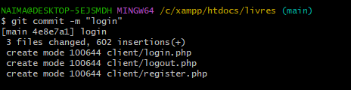**-m** permet de définir un message particulier rattaché au commit effectuer.

* + La commande **git push**

Cette commande permet d’envoyer le commit effectuer sur le repository GitHub. Premièrement, il faut relier le dépôt local au dépôt distant en utilisant ces commandes :

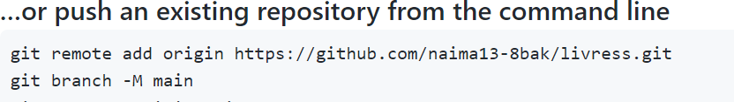

*Figure 63: relier le dépôt local au dépôt distant*

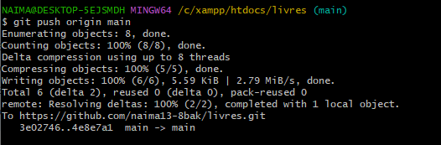Et pour pusher le commit c’est le rôle de la commande git push : **(Git push origin main / git push -origin master).**

##### Système de branches

**Une branche** est une "copie" d'un projet dont les modifications de code sont effectuées. La branche main (ou anciennement master) est la branche principale d’un projet.

* Pour basculer d’une branche à une autre on utilise la commande :



* Pour fusionner deux branches on exécute cette commande :



* **git branch -d** permet de supprimer une branche.
* **git status** permet de voir l’état des fichiers.
* **git log** affiche l'historique des commits réalisés sur la branche courante.
* **git commit --amend** vous permet de sélectionner le plus récent commit à modifier.
* **git reset** permet de revenir en arrière sans créer de nouveau commit**.**
* **git revert** permet de revenir à l'état précédent en créant un nouveau commit.
* **git blame** permet de savoir qui a fait un tel changement dans un fichier, à quelle date, ligne par ligne.

##### Accéder à un répertoire à distance

En cliquant sur le bouton **Code** pour copier lien sur la section **HTTPS**.

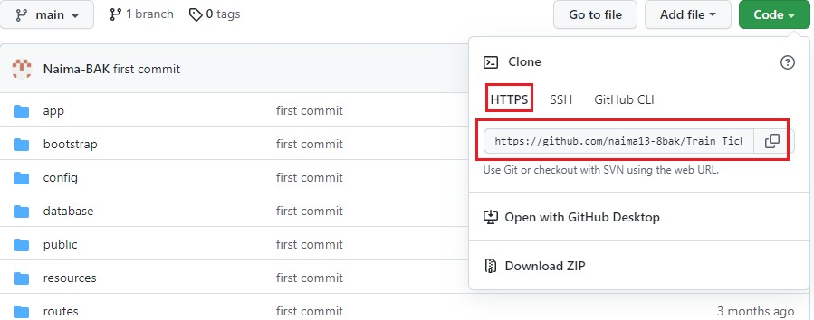

*Figure 64: cloner un projet GitHub*

Dans Git Bash, on va exécuter la commande suivante pour cloner le répertoire distant :

Git clone https://github.com/naima13-8bak/Train_Ticket_Reservation.git

Si des modifications sont apportées à une branche et qu'on veut les récupérer, on utilise cette commande : git pull origin main

#### Sécurité

* Les attaques par force brute

Une attaque par force brute (bruteforce attack) consiste à tester, l'une après l'autre, chaque combinaison possible d'un mot de passe ou d'une clé pour un identifiant donné afin se connecter au service ciblé.

Dans ce application web j’ai utilisé la fonction de hachage md5() :

Le MD5 est une fonction de [hachage](https://www.dcode.fr/fonction-hash), c'est aussi le nom donné au résultat de cette fonction. Le [hachage](https://www.dcode.fr/fonction-hash) MD5 d'une donnée lui fait correspondre une empreinte de 32 caractères, qui permet d'identifier la donnée initiale. Les fonctions de [hachage](https://www.dcode.fr/fonction-hash) sont très utilisées en informatique et en cryptographie.

* Authentification du client ;
* **Authentification de l’administrateur ;**
* La partie de l’administrateur est cachée aux utilisateurs ;
* **Injection SQL :**

En sécurité informatique, une injection SQL est une faille peu compliquée à mettre en œuvre et qui peut faire beaucoup de dégâts. Pour éviter de cette faille avec le langage

PHP, il convient de nettoyer les données d’entrées avant de les utiliser dans des requêtes SQL. Il est possible d’utiliser PDO pour éviter ces erreurs.

#### Description de l’application web

##### Page principale

C’est la page d’accueil d’un visiteur d’application web dispose d’un menu contient plusieurs options :

* + **About** : pour plus d’information sur l’activité d’application web.
  + **Services** : contient les services offerts par l’application web.
  + **Catégories** : décrit l’ensemble des catégories de livres disponible dans l’application.
  + **Livres :** c’est la page des livres qui vont être achetez en ligne.
  + **Témoignage :** présente des avis des clients qui ont passé des expériences avec cette application.
  + **Contact :** contient un formulaire à remplir et envoyé à l’administrateur.
  + **Connexion :** c’est une liste déroulante pour le choix entre le login et s’inscrire.



*Figure 65: page principale partie client*

##### Page à propos de nous (about)

*Figure 66: page à propos de nous*

##### Page services

##### Page catégories

*Figure 67 : page services*

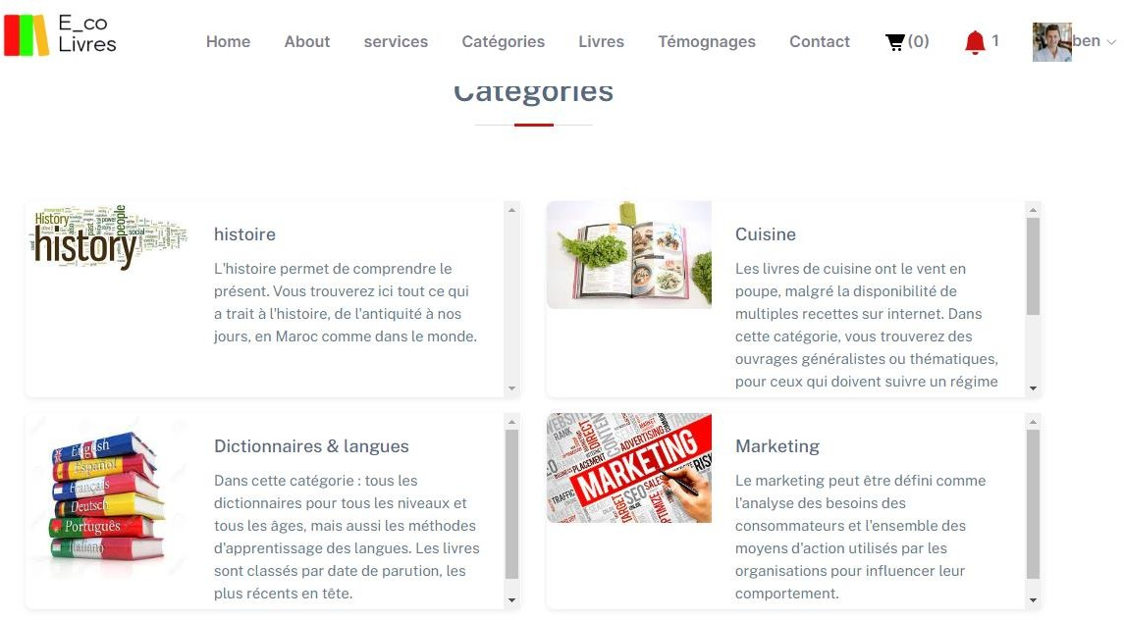

##### Page livres

*Figure 68: page catégories*

Cette pages présentes l’ensemble des livres de déférente catégories qui vont être vendu sur l’application web.

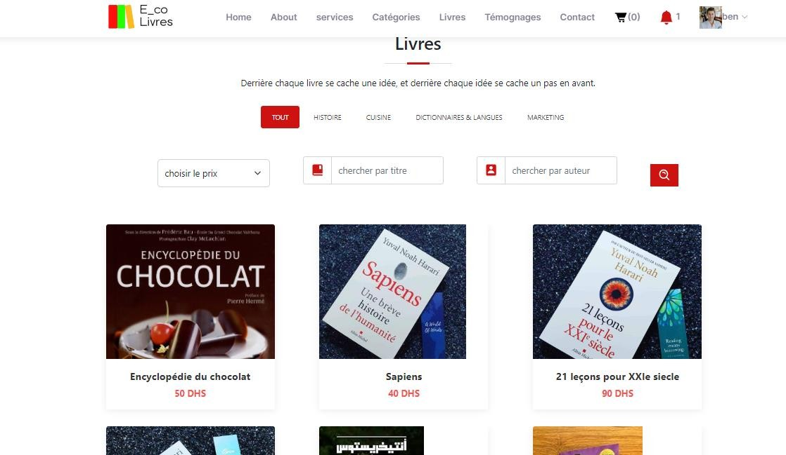

*Figure 69: page livres*

Le visiteur peut choisir d’afficher les livres d’une catégorie souhaité, par exemple s’il a choisi la catégorie histoire :

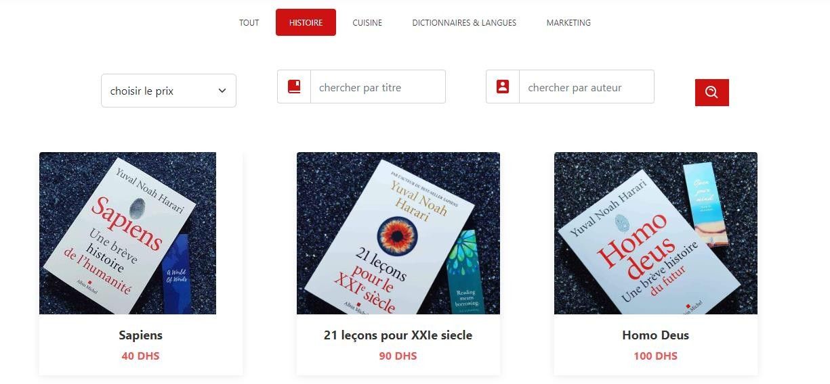

*Figure 70:page livres de catégorie histoire*

Ya aussi des options de recherche qui va faciliter sur le visiteur la recherche sur son livre désiré Voici des exemples de test :

1. Filtrer selon le prix :

* Le prix bas (si le prix <= 50 dh) :

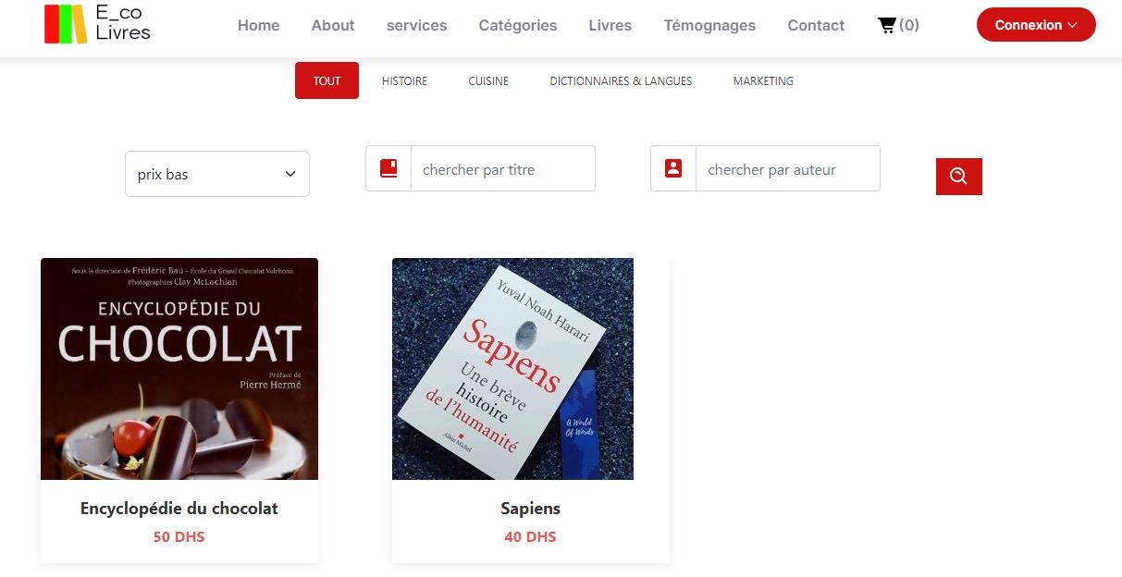

*Figure 71: Les livres avec un prix bas*

* Le prix élevé (si le prix >50dh) :

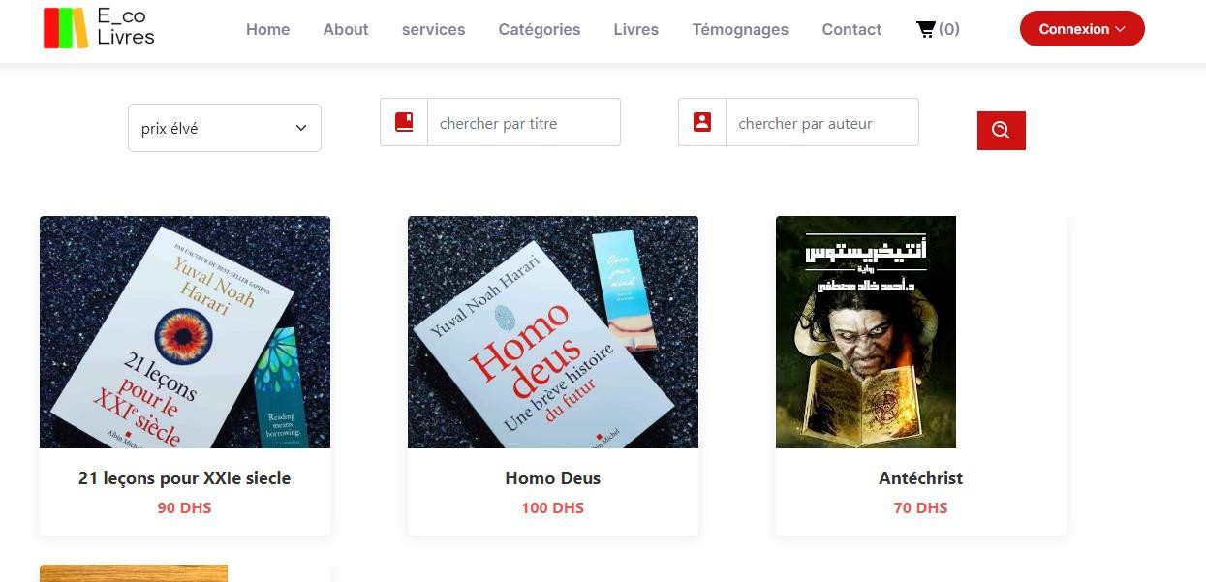

*Figure 72: Les livres avec un prix élevé*

1. Chercher par titre de livre :

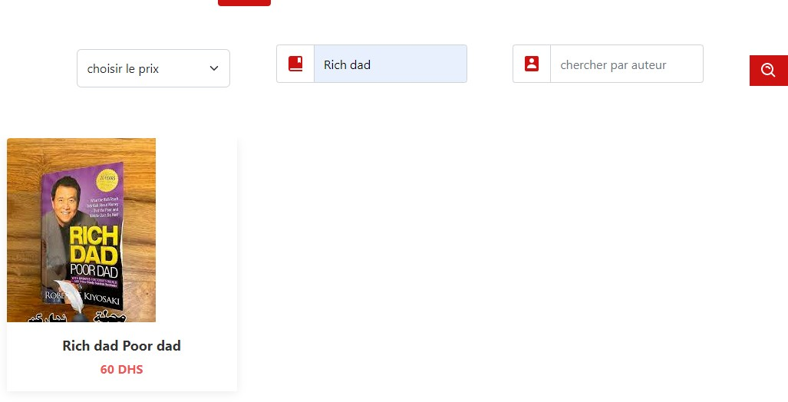

*Figure 73: titre*

1. **Chercher par le nom d’auteur :**

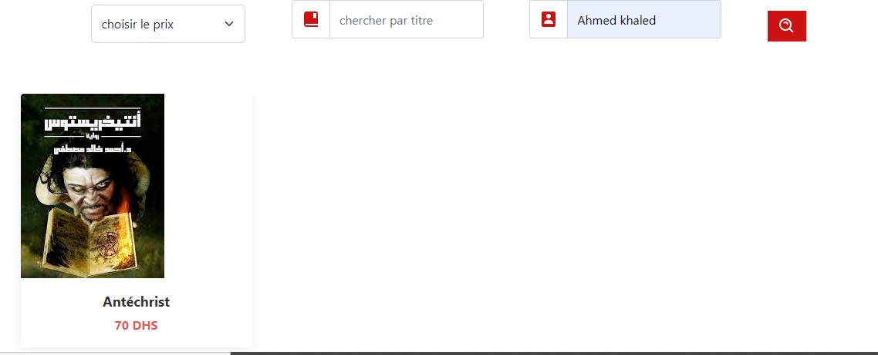

##### Pages témoignages

*Figure 74: chercher le livre par son auteur*

Cette page présente les avis clients, accessible à tous mais seuls les clients qui ont déjà un compte peuvent ajouter des avis, ils n'ont pas le droit de supprimer, car l'administrateur peut laisser un avis

qu'il veut où le supprimer.

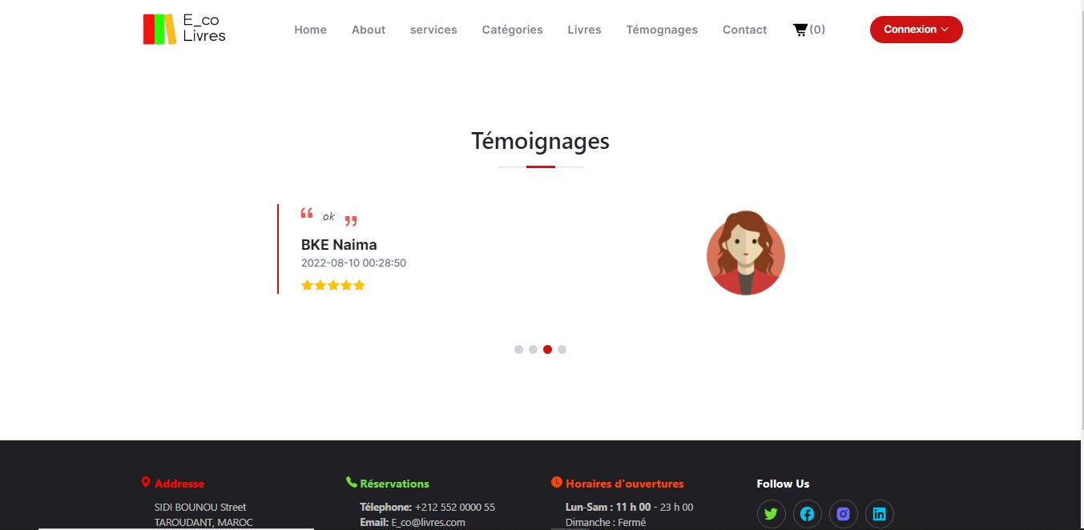

*Figure 75: page avis sans session*

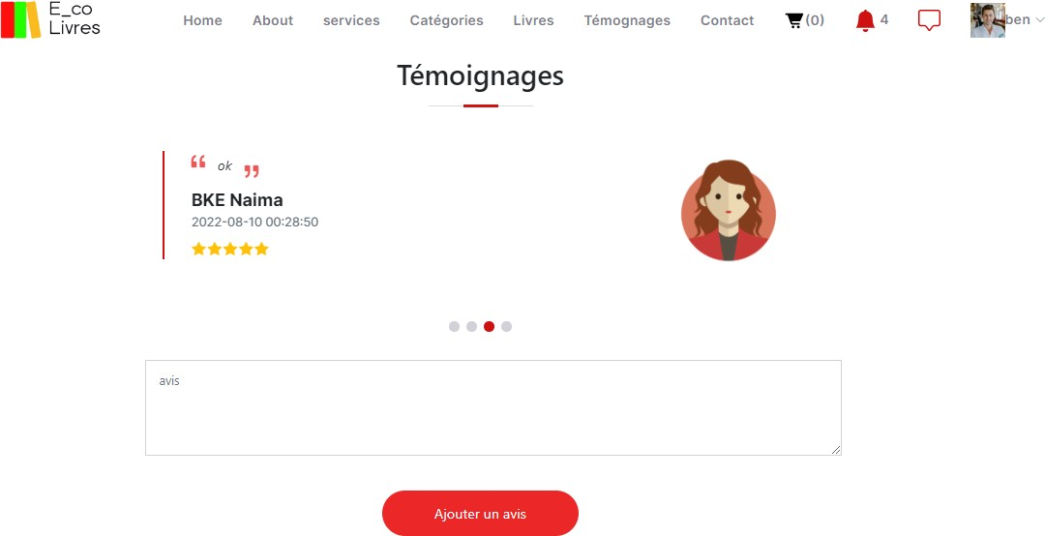

##### Page contact

*Figure 76:page avis avec session*

Cette interface donne la main à l’utilisateur de contacter l’administrateur ou le destinataire du message si cet utilisateur souhaite envoyer un message en faisant entrer 3 zones de textes :

* + Nom ;
  + Courriel ;
  + Message ;

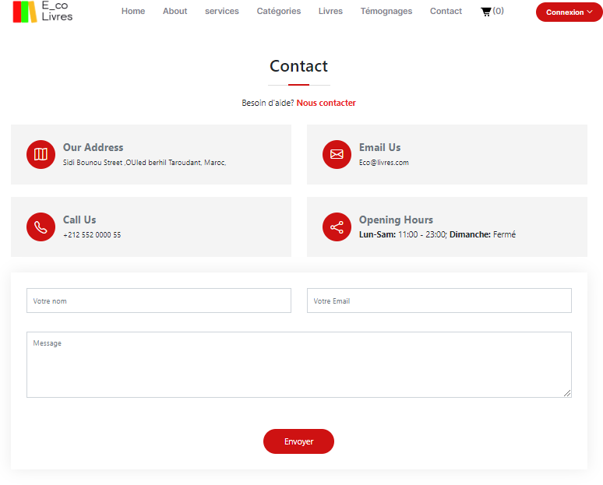

##### Page inscription

*Figure 77: page contact*

Cette page permet à l’utilisateur de s’inscrire avec lequel il pourra accéder à l’application web. Elle contient les champs suivants :

* Nom de l’utilisateur.
* Courriel.
* Mot de passe.
* Confirmation de mot de passe (pour plus de sécurité).

Ensuite il va cliquer sur le bouton (**s’inscrire**) pour envoyer ses données. Sinon s’il a trouvé qu’il a déjà un compte il pourra se diriger vers la page d’authentification en cliquant sur **Se connecter**.

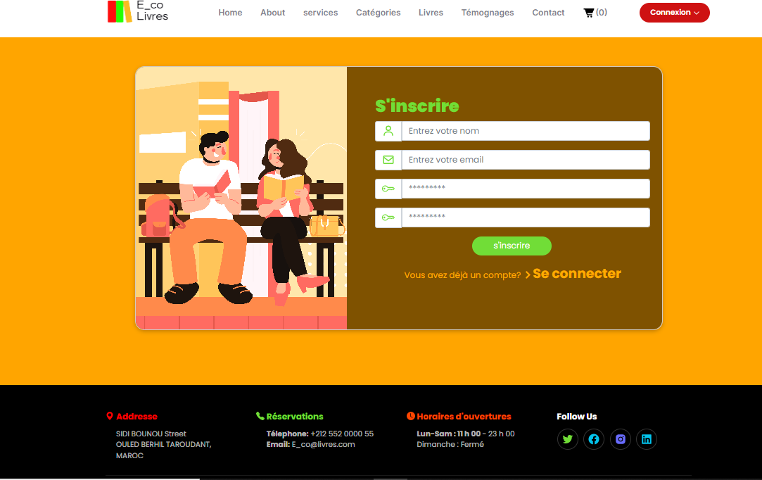

*Figure 79: page d'inscription*

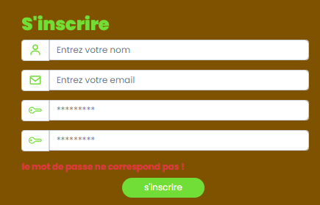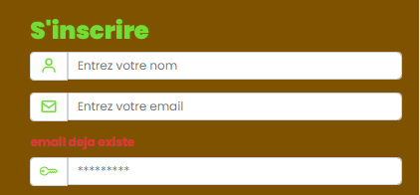

*Figure 81: page inscription les mots de passe ne correspond pas Figure 78:page inscription Erreur courriel déjà existe*

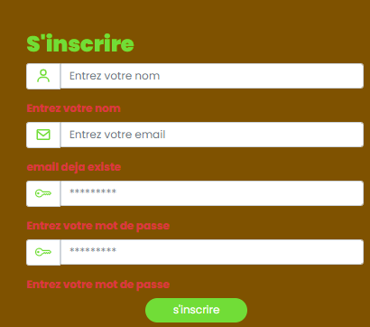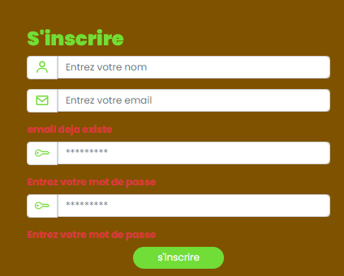

*Figure 80: page inscription erreur les champs vides Figure 82: page inscription courriel existe et champs vises*

##### Page login

C’est la page d’authentification de l’Utilisateur (client/admin). Cette interface est

primordiale, c’est la phase d’identification de l’utilisateur pour accéder à des pages comme : paiement, profile, groupes... S’il a bien rempli ces champs et qu’il s’agit vraiment d’un utilisateur déjà existant et valider le captcha. Alors il pourra bien accéder à l’application.

Elle est composée de 4 zones de textes :

* Courriel de l’utilisateur.
* Mot de passe.
* Captcha
* La confirmation du captcha

Il a aussi la possibilité de se diriger vers la page d’inscription s’il n’a pas de compte.

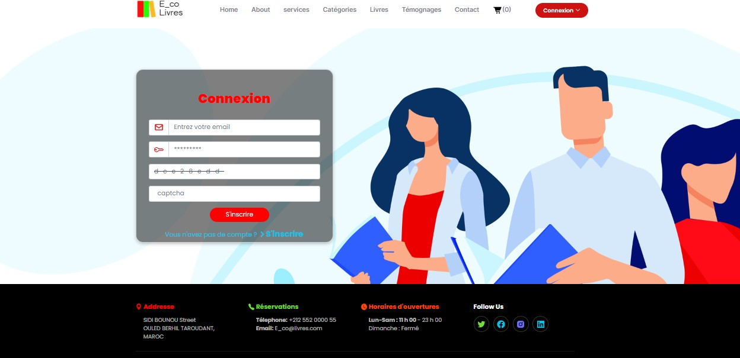

*Figure 83: page d'authentification*

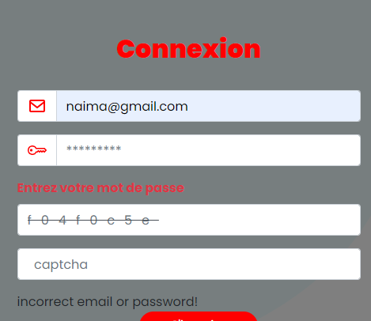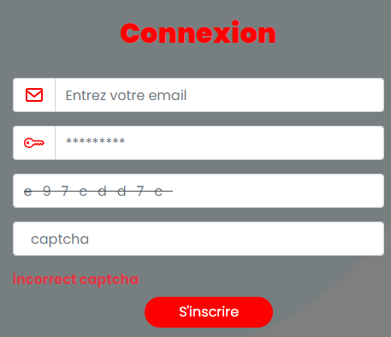

*Figure 85: page login ajouter le mot de passe Figure 84: page login Invalide captcha*

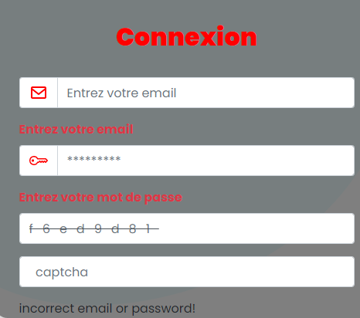 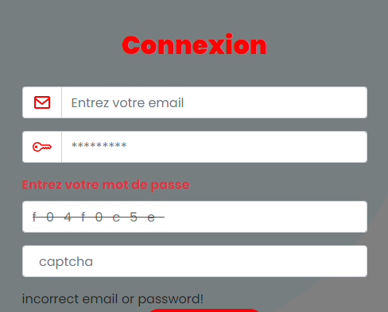

*Figure 87: page login les champs vides Figure 86: page login incorrect courriel*

##### Page description de livre

Cette page présenté l’ensemble des informations d’un livre (titre, auteur, prix…). Ici le client choisit la quantité de livre souhaité acheter.

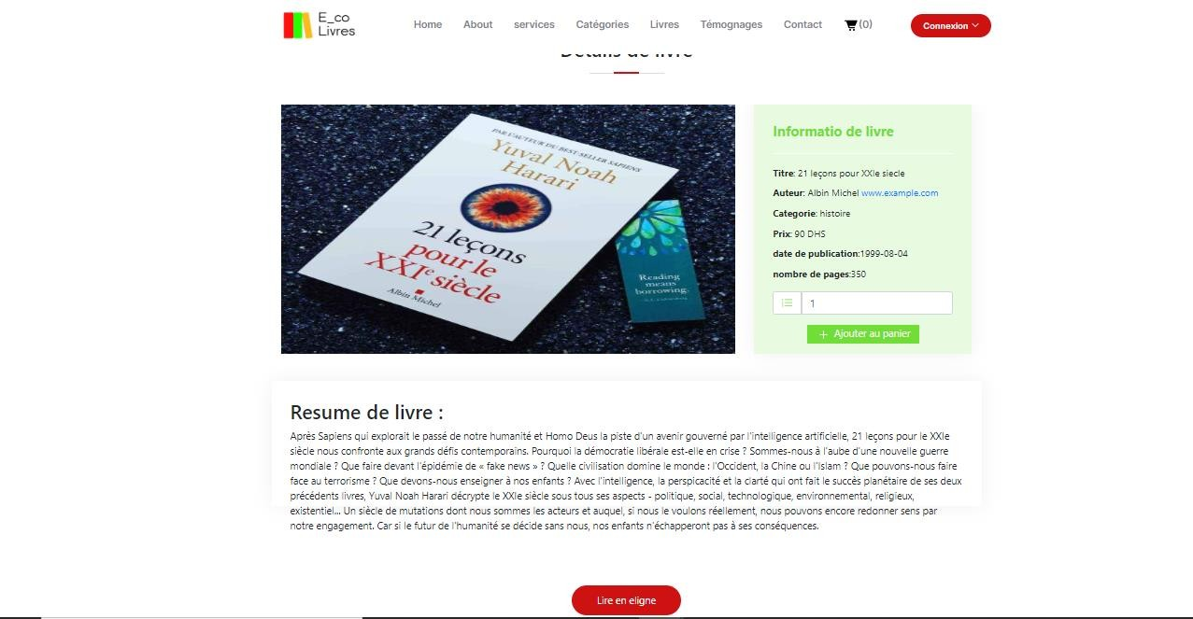

*Figure 88: Page description de livre*

Ici le client peut ajouter des **commentaires** liés à un livre.

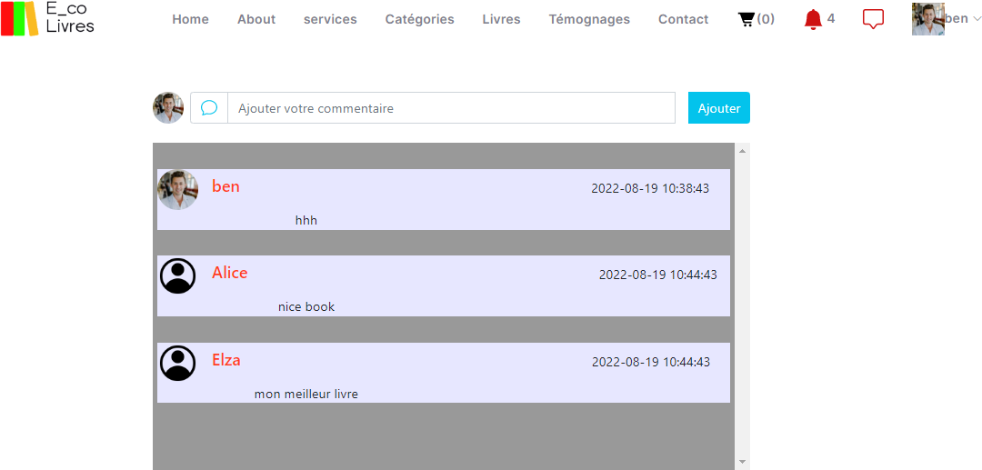

##### Page panier

*Figure 89: commentaires concerne un livre*

Cette interface contient l’ensemble des commandes ajouté par le client et montant total de ces commandes.

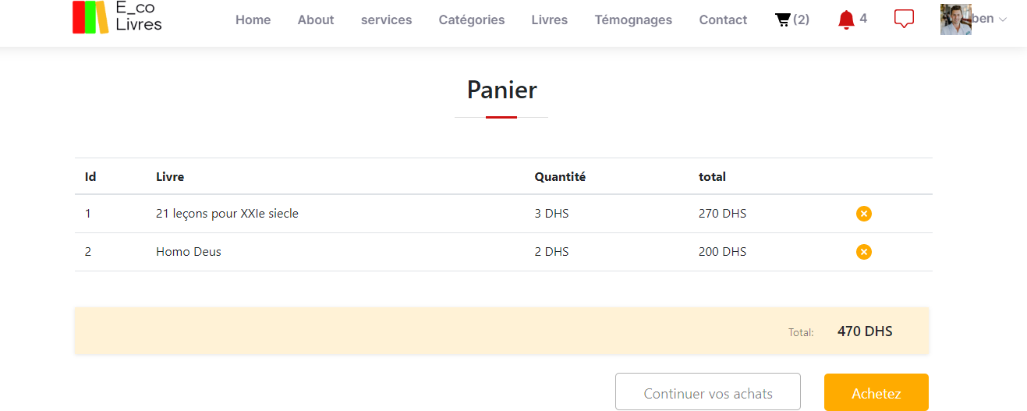

##### Page paiement

*Figure 90: page panier*

L’interface contient les livres acheté par le client et le total à payer avec le prix de livraison un [formulaires](https://www.lafabriquedunet.fr/blog/bonnes-pratiques-design-formulaires/) simple qui concerne les informations de paiement.

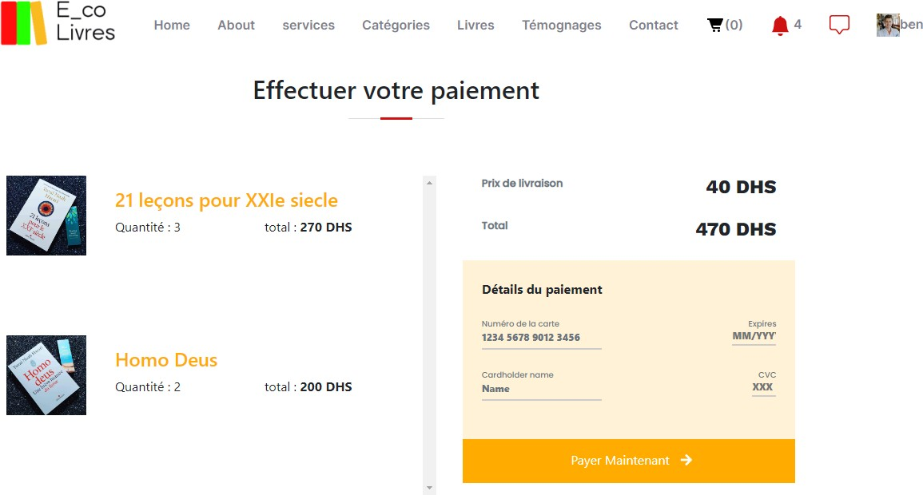

##### Page livraison

*Figure 91: Page de paiement*

La page demande au client d’ajouter son adresse, sa ville, et son numéro de téléphone vous ajouté une livraison concerne ces achats.

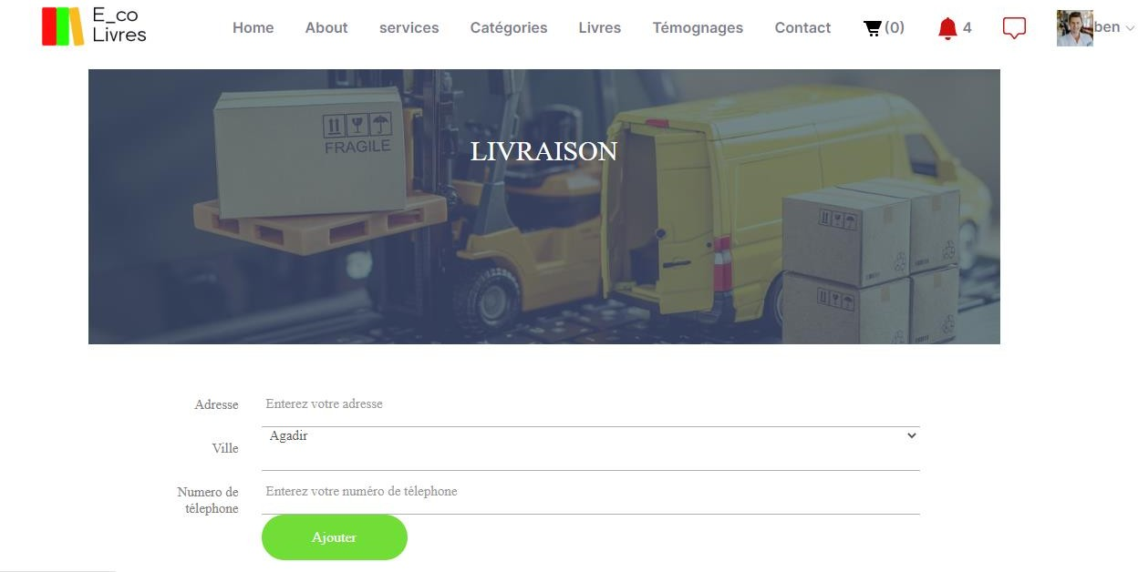

##### Page profile

*Figure 92: page de livraison*

* Les informations d’utilisateur :

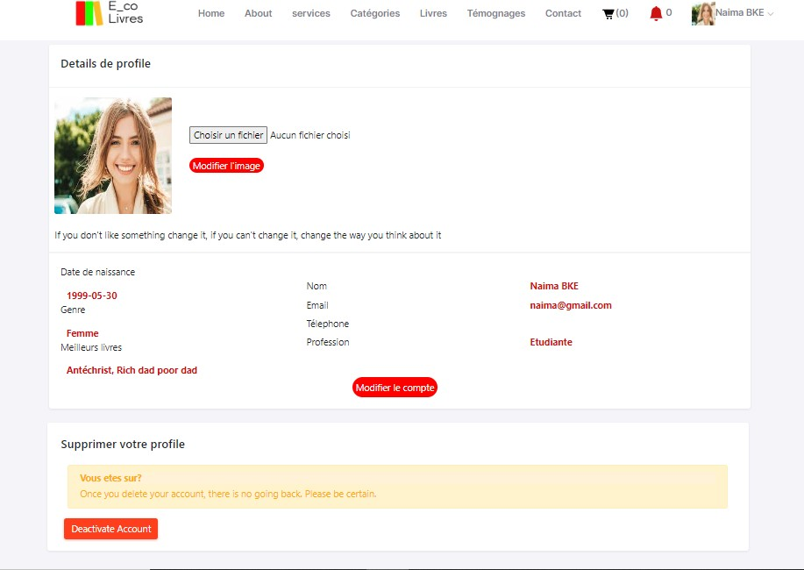

* **Changer le mot de passe :**

*Figure 93: page de profile*

L’utilisateur peut changer son mot de passe :

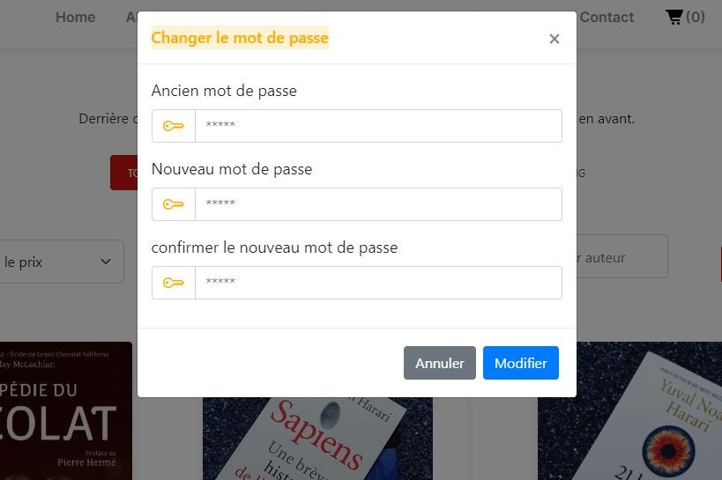

*Figure 94:Modifier le mot de passe*

* Modifier le profile :

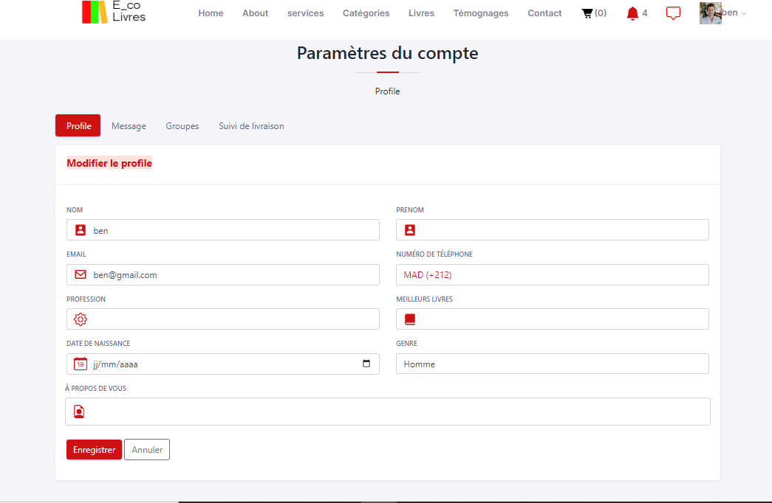L’utilisateur à la possibilité modifier ses informations personnelles

##### Page groupes

*Figure 95: Modifier le compte utilisateur*

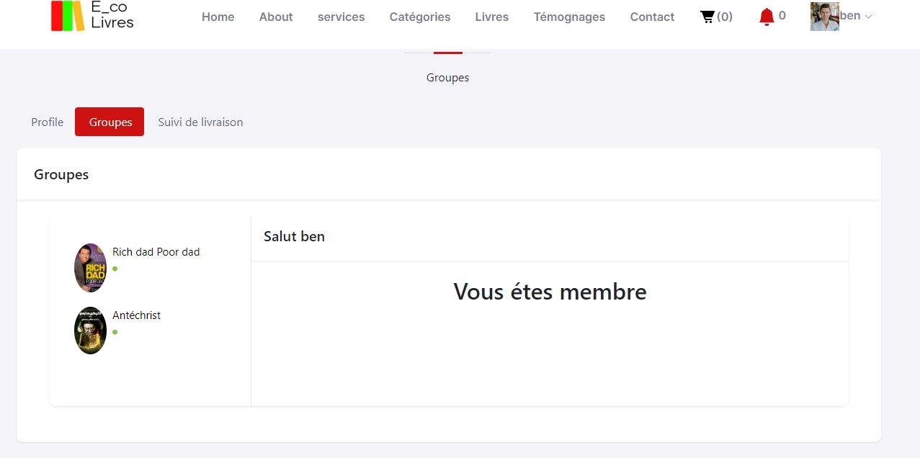

*Figure 96: page des groupes pour un utilisateur valide*

C’est un exemple de groupe de chat pour les utilisateurs qui vont être valider par l’administrateur pour profiter de cette fonctionnalité.

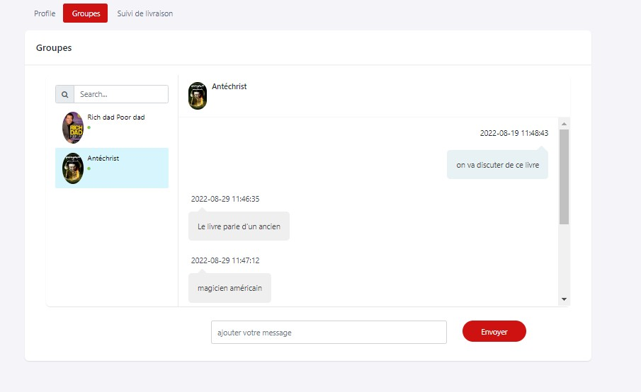

*Figure 97: exemple d'un groupe de chat*

##### Page suivi de livraison

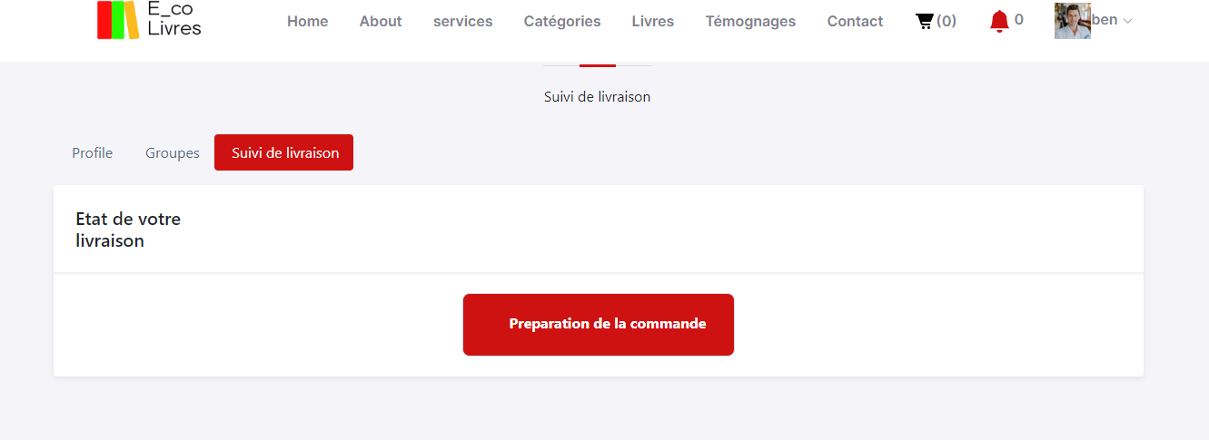

*Figure 98:Suivi de l'état de livraison*

##### Page notification client

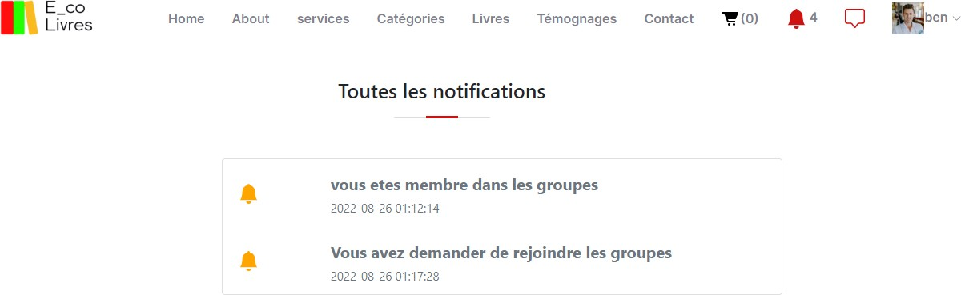

*Figure 99 : page notification client*

##### Pages de l’administrateur

Les pages suivantes sont des pages qui sont visualisées et gérées juste par l’administrateur. Chacune des pages a sa propre tache et utilité, alors on va les citer tout de suite :

###### Page Dashboard :

C’est la page d’accueil de l’administrateur ou « tableau de bord », représenter des informations importantes sur la même page.

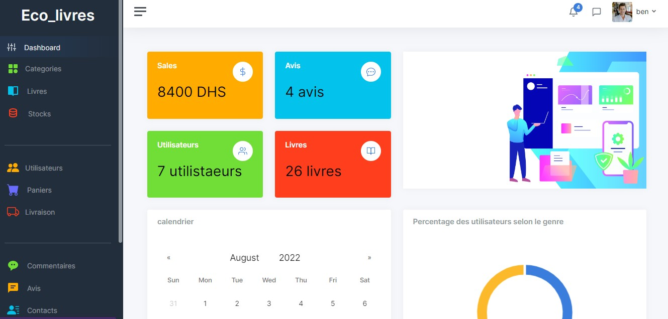

*Figure 100: page Dashboard*

###### Page de gestion des catégories

* Liste des catégories :

Cette page présente un tableau contient l’ensemble des colonnes de la table catégorie. C’est-à-dire les informations des catégories ajoutées par l’administrateur.

L’administrateur peut ajouter, modifier, visualiser tous les champs de la catégorie, supprimer et cherché soit par id ou nom de la catégorie.

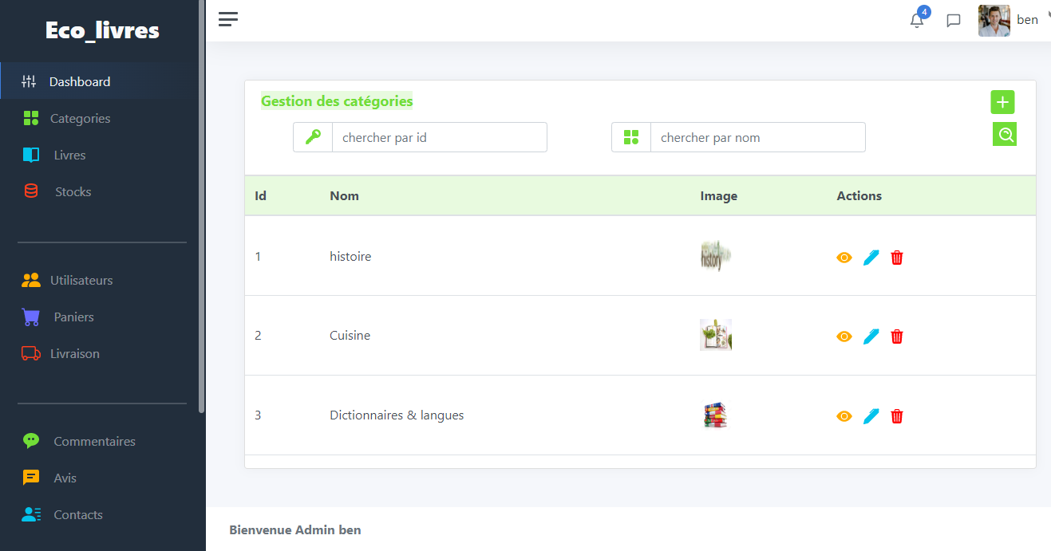

* Ajouter une catégorie :

*Figure 101:Page de liste des catégories*

Cette page permet à l’administrateur d’ajouter la catégorie avec ce formulaire qui contient des champs à remplir.

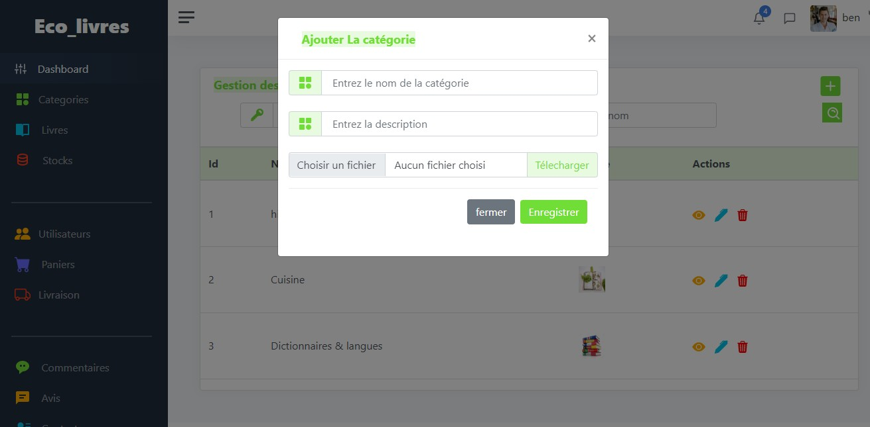

*Figure 102: page d'ajout d'une catégorie*

* Supprimé une catégorie :

C’est l’interface de visualisation de l’ensemble d’informations de la catégorie.

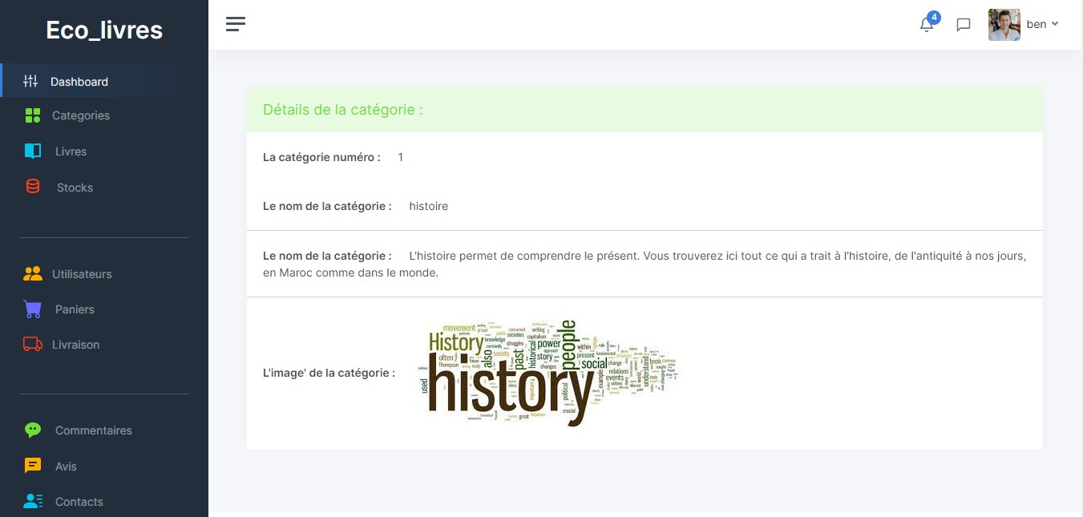

*Figure 103: Page de visualisation de la catégorie*

* Modifier une catégorie :

C’est la page de modification de la catégorie

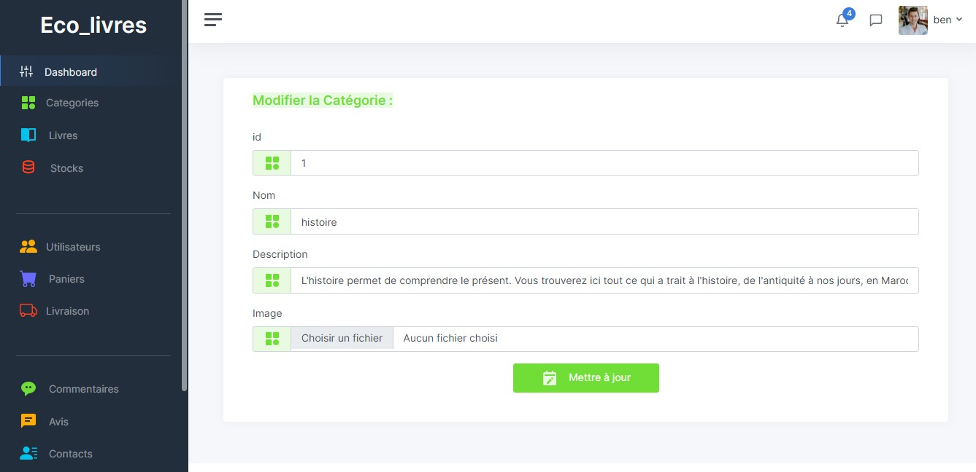

*Figure 104: page de modification de la catégorie*

* Supprimé une catégorie :

Après que l’administrateur clique sur le bouton supprimé une alerte s’affiche avec le message

« voulez-vous vraiment supprime cette catégorie » ici l’administrateur à le choix de supprimé au non.

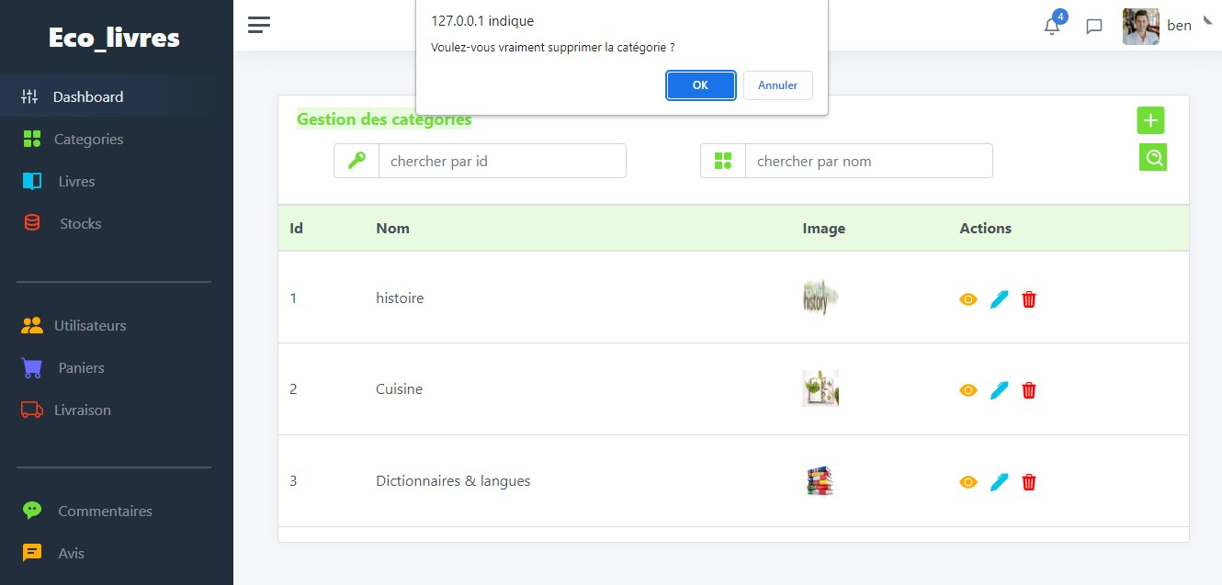

* Page de recherche :

*Figure 105: page de suppression*

Cette interface permet à l’administrateur de chercher sur une catégorie soit par id ou par nom de la catégorie.

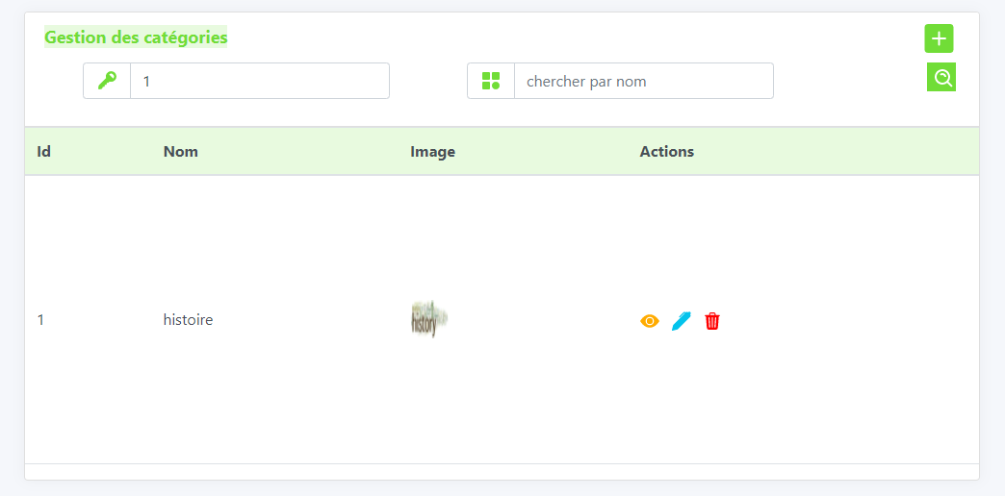

*Figure 106:Chercher une catégorie par id*

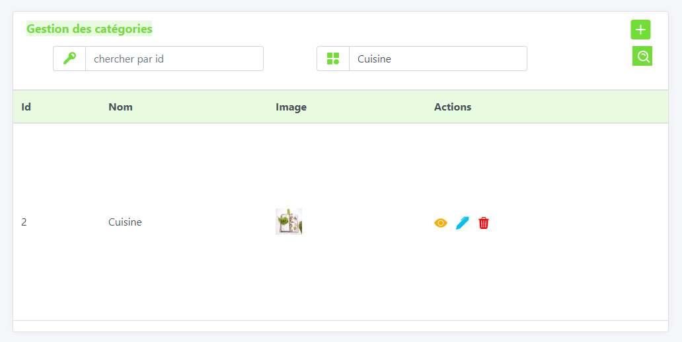

*Figure 107: chercher une catégorie par nom*

* 1. 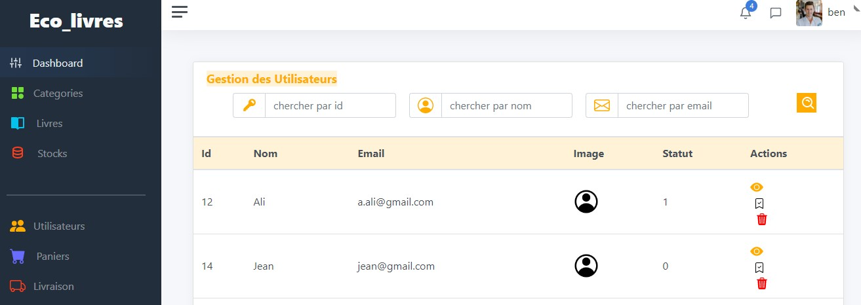Page utilisateurs :
  2. *Livraison :*

*Figure 108: liste des utilisateurs*

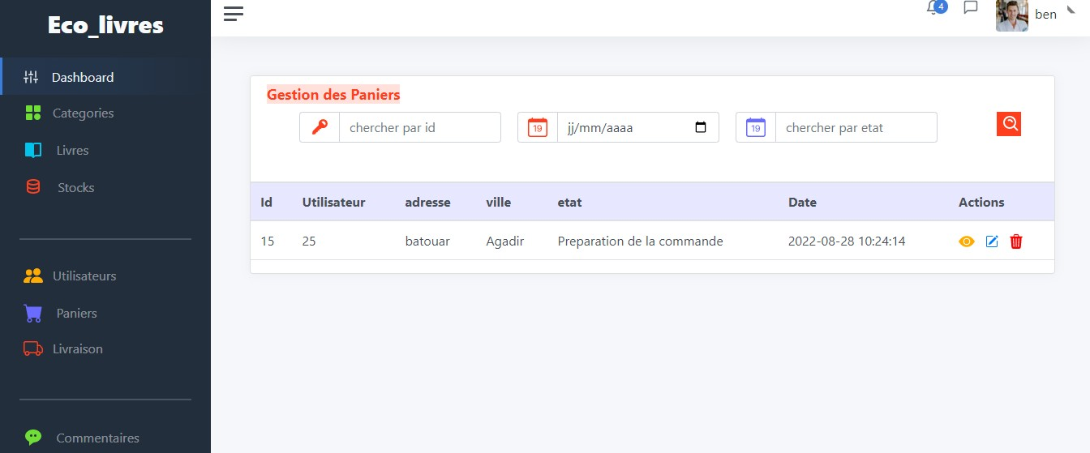

*Figure 109: liste de livraison*

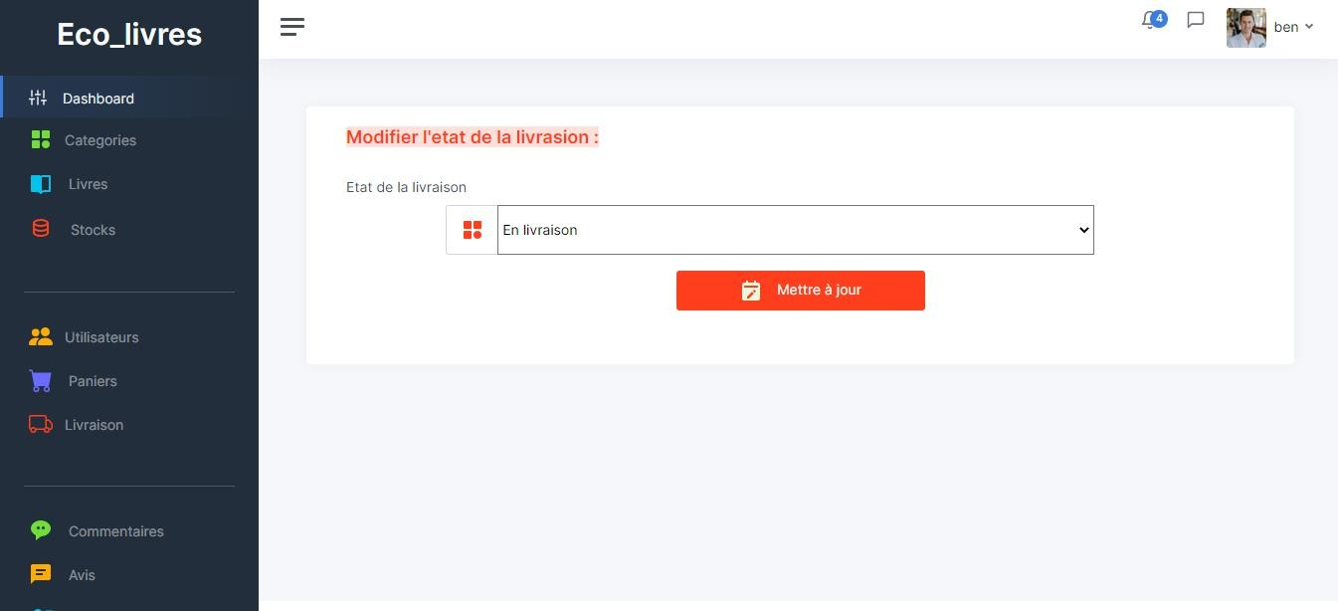

*Figure 110: Modifier l'état de la livraison*

* 1. 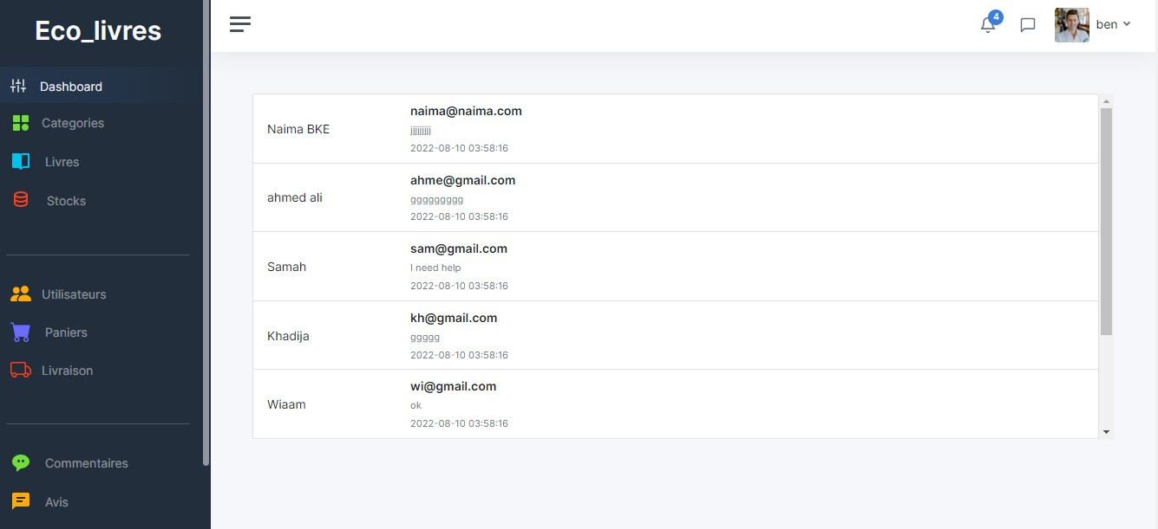Liste des messages envoyé depuis page contact :
  2. *Notifications :*

*Figure 111: page liste des messages contact*

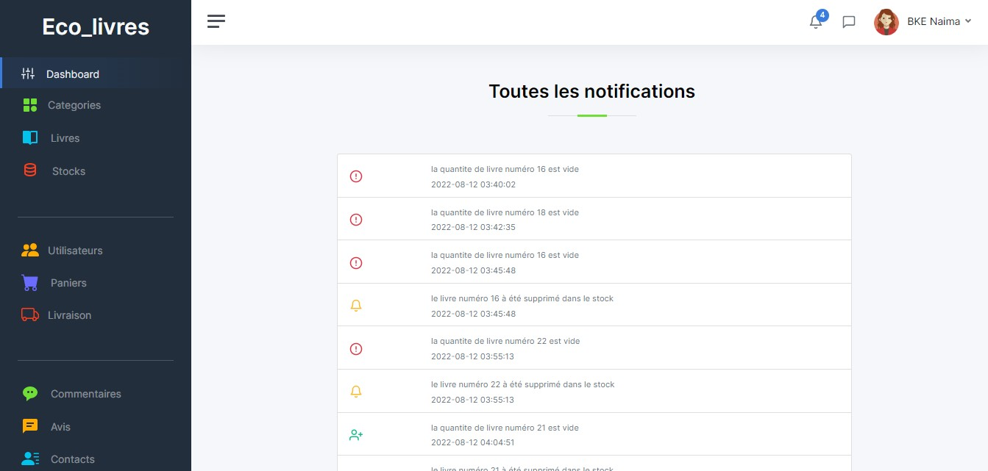

*Figure 112: page de notification*

* 1. Page paramètres :

Cette page permet à l’administrateur de changer l’image du logo, et aussi choisir les couleurs du navbar. Les couleurs changent selon l’interaction avec la base de données.

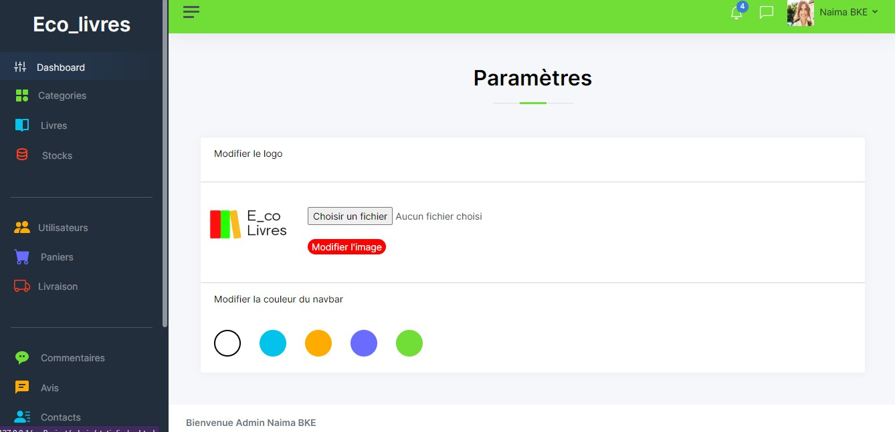

#### Conclusion

*Figure 113: page de paramètres*

A travers ce dernier chapitre, j’ai présenté, tout d’abord, l’environnement matériel et logiciel de mon projet, ainsi que le choix du langage de développement. Ensuite, j’ai illustré

quelques scenarios de ce travail à travers des captures d’écran témoignant des différentes interfaces que contient mon application.

# Conclusion générale

Ce Projet m’a aidé à développer mes connaissances, à me familiariser plus avec différents outils de travail utiles au bon développement d’une application web. De plus, ceci m’a aidé à pouvoir modéliser les données sous forme de modèles ou diagrammes et de pouvoir imaginer la conception de mon application web en utilisant de nouveaux logiciels comme le EdrawMind et les Wireframes.

Finalement On pense avoir mis en place une application fiable et apte à atteindre les objectifs fixés. De ce fait les objectifs de ce projet ont été atteints.

# Webographie

* 1. **StackOverflow**

**https://stackoverflow.com/questions/26639619/warning-mysqli-query-expects-parameter-1-to- be-mysqli-string-given-in**

* Consulté le : 12/08/2022
  1. Openclassrooms.

[https://openclassrooms.com/fr/courses/7162856-gerez-du-code-avec-git-et-github/7166041-](https://openclassrooms.com/fr/courses/7162856-gerez-du-code-avec-git-et-github/7166041-tirez-le-maximum-de-ce-cours) [tirez-le-maximum-de-ce-cours](https://openclassrooms.com/fr/courses/7162856-gerez-du-code-avec-git-et-github/7166041-tirez-le-maximum-de-ce-cours)

* Consulté le : 12/08/2022
  1. Getbootstrap

<https://icons.getbootstrap.com/>

* Consulté le : 29/08/2022
  1. W3schools

https://[www.w3schools.com/js](http://www.w3schools.com/js)

* Consulté le : 05/08/2022